SOFTWARE REQUIREMENTS SPECIFICATION
Програмна система для безконтактного замовлення їжі
в ресторані з використанням QR-технологій

Версія 5.2 | 2026
QR Restaurant System

ЗМІСТ
1. Вступ 7
1.1 Мета документа 7
1.2 Умовні позначення 7
1.3 Цільова аудиторія 8
1.4 Межі проєкту 8
1.5 Посилання 9
2. Загальний опис 10
2.1 Контекст продукту 10
2.2 Функції продукту / Product Features 10
2.3 Таблиці статусів 10
2.3.1 Статуси страви (Dish Status) 10
2.3.2 Статуси замовлення (Order Status) 11
2.3.3 Статуси столика (Table Status) 11
2.3.4 Статуси та типи викликів офіціанта (Waiter Call Status and Types) 12
2.4 Класи користувачів 12
2.5 Середовище функціонування 12
2.6 Обмеження 13
2.7 Припущення та залежності 13
2.8 Domain Model 13
3. Функціональні вимоги 16
3.1 Динамічний QR-менеджмент та ідентифікація столика 16
3.1.1 Опис та пріоритет 16
3.1.2 Нормальні сценарії 16
3.1.3 Помилкові сценарії 16
3.1.4 Функціональні вимоги / Functional Requirements 17
3.1.5 Критерії приймання 17
3.2 Перегляд меню: інгредієнти, модифікатори та додатки 18
3.2.1 Опис та пріоритет 18
3.2.2 Нормальні сценарії 18
3.2.3 Помилкові сценарії 19
3.2.4 Функціональні вимоги 19
3.2.5 Критерії приймання 20
3.3 Формування замовлення: кошик та групи подачі 20
3.3.1 Опис та пріоритет 20
3.3.2 Нормальні сценарії 20
3.3.3 Помилкові сценарії 21
3.3.4 Функціональні вимоги 21
3.3.5 Критерії приймання 21
3.4 Одне активне замовлення на столик 22
3.4.1 Опис та пріоритет 22
3.4.2 Нормальні сценарії 22
3.4.3 Помилкові сценарії 22
3.4.4 Функціональні вимоги 23
3.4.5 Критерії приймання 23
3.5 Передача замовлення на кухню (KDS) 24
3.5.1 Опис та пріоритет 24
3.5.2 Нормальні сценарії 24
3.5.3 Помилкові сценарії 24
3.5.4 Функціональні вимоги 24
3.5.5 Критерії приймання 25
3.6 Виклик офіціанта 25
3.6.1 Опис та пріоритет 25
3.6.2 Нормальні сценарії 26
3.6.3 Помилкові сценарії 26
3.6.4 Функціональні вимоги 26
3.6.5 Критерії приймання 26
3.7 Відстеження статусу замовлення 27
3.7.1 Опис та пріоритет 27
3.7.2 Нормальні сценарії 27
3.7.3 Помилкові сценарії 27
3.7.4 Функціональні вимоги 27
3.7.5 Критерії приймання 28
3.8 Онлайн-оплата, Готівка та обробка критичних сценаріїв 28
3.8.1 Опис та пріоритет 28
3.8.2 Нормальні сценарії 28
3.8.3 Помилкові сценарії . 29
3.8.4 Функціональні вимоги 29
3.8.5 Критерії приймання 29
3.9 Аналітика та звітність 29
3.9.1 Опис та пріоритет 30
3.9.2 Функціональні вимоги 30
3.9.3 Помилкові сценарії 30
3.9.4 Критерії приймання 30
3.10 Генератор PDF-меню 30
3.10.1 Опис та пріоритет 30
3.10.2 Функціональні вимоги 31
3.10.3 Помилкові сценарії 31
3.10.4 Критерії приймання 31
3.11 Система відгуків 31
3.11.1 Опис та пріоритет 31
3.11.2 Функціональні вимоги 31
3.11.3 Помилкові сценарії 31
3.11.4 Критерії приймання 32
3.12 Система авторизації та облікових записів 32
3.12.1 Опис та пріоритет 32
3.12.2 Нормальні сценарії 32
3.12.3 Помилкові сценарії 33
3.12.4 Функціональні вимоги 33
3.12.5 Критерії приймання 34
3.13 Управління меню (CRUD) 34
3.13.1 Опис та пріоритет 34
3.13.2 Нормальні сценарії 34
3.13.3 Помилкові сценарії 34
3.13.4 Функціональні вимоги 35
3.13.5 Критерії приймання 35
3.14 Управління персоналом та Onboarding ресторану 35
3.14.1 Опис та пріоритет 35
3.14.2 Нормальні сценарії 36
3.14.3 Помилкові сценарії 36
3.14.4 Функціональні вимоги 36
3.14.5 Критерії приймання 37
3.15 Офлайн-режим клієнтського інтерфейсу (PWA) 37
3.15.1 Опис та пріоритет 37
3.15.2 Функціонал, що доступний офлайн 37
3.15.3 Функціонал, що потребує мережі 38
3.15.4 Функціональні вимоги 38
3.15.5 Критерії приймання 38
4. Нефункціональні вимоги 40
4.1 Вимоги до продуктивності 40
4.2 Вимоги до безпеки 40
4.3 Атрибути якості 40
4.4 Вимоги до сумісності 41
4.5 Вимоги до логування 41
4.6 Вимоги до моніторингу 41
4.7 Резервне копіювання та Disaster Recovery 42
5. Use Cases та User Flows 44
5.1 Use Case діаграми 44
5.1.1 Use Case діаграма: Гість 44
5.1.2 Use Case діаграма: Офіціант 45
5.1.3 Use Case діаграма: Кухар 45
5.1.4 Use Case діаграма: Адміністратор 46
5.2 Діаграма стану замовлення 47
5.3 Sequence діаграми ключових сценаріїв 47
5.3.1 Повний цикл гостя: від сканування QR до підтвердження оплати 47
5.3.2 Обробка помилок платіжного шлюзу 48
5.3.3 Відновлення WebSocket після розриву з'єднання 49
6. Специфікація REST API 51
6.1 Загальні правила 51
Формат успішної відповіді: 51
Формат відповіді з помилкою: 51
Пагінована відповідь: 51
6.2 Endpoints 51
6.2.1 QR та управління столиками 51
6.2.2 Меню (публічне) 52
6.2.3 Меню (адміністрування — CRUD) 52
6.2.4 Стоп-лист (KDS) 52
6.2.5 Замовлення 53
6.2.6 Групи подачі 53
6.2.7 Виклик офіціанта 53
6.2.8 Оплата 54
6.2.9 Сповіщення 54
6.2.10 Аналітика 54
6.2.11 Авторизація та управління профілем 55
6.2.12 Управління персоналом 56
6.2.13 Налаштування ресторану 56
6.2.14 Відгуки 56
6.2.15 Health Check 57
6.3 Рекомендовані MongoDB індекси 57
7. WebSocket специфікація 59
7.1 Загальна архітектура 59
Кімнати (Rooms): 59
7.2 Формат повідомлень (Server → Client) 59
7.3 Каталог подій Server → Client 59
7.4 Повідомлення Client → Server 61
7.5 Поведінка при розриві з'єднання 61

1. Вступ

1.1 Мета документа
Цей документ є специфікацією програмних вимог (SRS) версії 5.2 до системи безконтактного замовлення їжі в ресторані з використанням QR-технологій.

1.2 Умовні позначення
Термін / Абревіатура | Визначення
SRS | Software Requirements Specification — специфікація програмних вимог
QR-код | Quick Response Code — двовимірний штрих-код для кодування URL
Динамічний QR | QR, що містить проміжне посилання; кінцева URL задається на сервері
Short-code | Короткий незмінний ідентифікатор у фізичному QR (напр. /qr/A3F9)
Session token | Унікальний токен сесії, що генерується при кожному скануванні QR
SPA | Single Page Application — односторінковий веб-застосунок
PWA | Progressive Web App — прогресивний веб-застосунок
BYOD | Bring Your Own Device — клієнт використовує власний пристрій
KDS | Kitchen Display System — система відображення замовлень на кухні
REST API | Representational State Transfer API — архітектурний стиль веб-сервісів
WebSocket | Протокол двостороннього зв'язку в реальному часі (RFC 6455)
OAuth 2.0 | Протокол авторизації для безпечного входу через сторонні сервіси
JWT | JSON Web Token — токен для автентифікації між клієнтом та сервером
Група подачі | Набір страв у замовленні, позначених гостем для одночасної подачі
Модифікатор | Можливість прибрати конкретний інгредієнт зі страви
Додаток (add-on) | Додаткова позиція до страви (соус, гарнір тощо) за окрему ціну або безкоштовно
Пост-пей | Модель оплати: замовлення передається на кухню до оплати; оплата — після отримання страв
Walk-out | Ситуація, коли гість покинув заклад без оплати чеку
Cancelled | Скасування замовлення з обов'язковою причиною (мін. 10 символів). Walk-out фіксується як cancelled з причиною, що містить відповідну позначку
LiqPay | Платіжний шлюз (https://www.liqpay.ua). Webhook ендпоінт: POST /api/payments/webhook/liqpay
Bcrypt | Алгоритм хешування паролів (salt-rounds ≥ 12)
MongoDB | Документно-орієнтована база даних NoSQL
Node.js | Серверне середовище виконання JavaScript (v18 LTS)
ReactJS | Бібліотека JavaScript для побудови користувацьких інтерфейсів
HoReCa | Hotel, Restaurant, Café — сфера готельно-ресторанного бізнесу
RPO | Recovery Point Objective — максимально допустима втрата даних при збої
RTO | Recovery Time Objective — максимально допустимий час відновлення після збою
AC | Acceptance Criteria — критерії приймання вимоги (Given/When/Then)
RBAC | Role-Based Access Control — контроль доступу на основі ролей
Event replay | Повторне надсилання пропущених WebSocket-подій після відновлення з'єднання

1.3 Цільова аудиторія
Документ призначений для таких категорій читачів:
- Розробники (front-end та back-end) — для реалізації функціональних вимог та acceptance criteria;
- Тестувальники — для розробки тест-кейсів на основі таблиць помилкових сценаріїв та AC;
- Науковий керівник — для оцінки повноти постановки задачі;
- Замовники / стейкхолдери — для підтвердження відповідності бізнес-вимогам.

1.4 Межі проєкту
Система є SaaS-платформою для автоматизації замовлення їжі за моделлю BYOD. Кожен столик має фізичний QR-код із незмінним short-code; кінцева сторінка керується сервером і може змінюватись без передруку. При скануванні сервер перевіряє наявність активної сесії (Session Recovery) і лише за її відсутності генерує нову.
МОДЕЛЬ ОПЛАТИ: ПОСТ-ПЕЙ. Замовлення передається на кухню одразу після підтвердження гостем; оплата ініціюється окремо після отримання страв.
ПЛАТІЖНИЙ ШЛЮЗ: LiqPay. Всі карткові транзакції обробляються виключно через LiqPay API.
ОДНЕ АКТИВНЕ ЗАМОВЛЕННЯ НА СТОЛИК. За кожним столиком може існувати щонайбільше одне активне замовлення одночасно. При повторному скануванні QR другим гостем система надає перегляд меню без можливості розмістити нове замовлення.
ОДИН РЕСТОРАН — ОДИН АДМІНІСТРАТОР. Кожен обліковий запис адміністратора прив'язаний рівно до одного ресторану. Управління кількома закладами з одного акаунта не підтримується в початковому релізі.
Підтримка кількох мов та тем входить в проект і на початку включає українську та англійську мови з подальшою можливістю легкого додавання інших мов, а також світлу і темну теми для додатків.
До меж системи не входять:
• Управління складськими запасами та бухгалтерія
• Доставка їжі за межі закладу
• Розділення рахунку
• Refund (повернення коштів через платіжний шлюз) — у разі спірних ситуацій використовується cancelled

1.5 Посилання
- IEEE Std 830-1998 — Recommended Practice for Software Requirements Specifications;
- RFC 6455 — The WebSocket Protocol;
- RFC 6749 — The OAuth 2.0 Authorization Framework;
- ISO/IEC 25010:2011 — Systems and software quality models;
- ДСТУ 3008:2015 — Звіти у сфері науки і техніки;
- MongoDB Documentation — https://www.mongodb.com/docs/;
- ReactJS Documentation — https://react.dev/;
- Node.js Documentation — https://nodejs.org/docs/.

2. Загальний опис

2.1 Контекст продукту
Система є самостійним хмарним продуктом. Взаємодіє з зовнішніми сервісами: Google OAuth 2.0 для авторизації та LiqPay для обробки карткових транзакцій. QR-код на столику містить незмінний short-code (4–8 символів [A-Z0-9], криптографічно безпечна генерація); сервер виконує Session Recovery і за потреби — редирект з генерацією нової сесії.

2.2 Функції продукту / Product Features
- Динамічний QR з проміжним редиректом та Smart Session Recovery;
- Одне активне замовлення на столик; повторне сканування надає перегляд меню без розміщення замовлення;
- Перегляд меню з інгредієнтами, модифікаторами та додатками (add-ons);
- Групи подачі — гість об'єднує страви в блоки для одночасної подачі;
- KDS з двома режимами: Order View та Table View;
- Два типи виклику офіціанта: загальний (у будь-який момент) та для готівкової оплати (після подачі всіх страв);
- Відстеження статусу замовлення в реальному часі (WebSocket);
- Онлайн-оплата через LiqPay (доступна лише після подачі всіх страв);
- Готівкова оплата та Cancelled (включаючи walk-out) — інструменти офіціанта/адміна;
- Аналітичний дашборд для адміністратора;
- Генератор PDF-меню для фізичного друку;
- Система відгуків та оцінок;
- Повноцінна система авторизації: email+пароль та/або Google OAuth 2.0;
- Управління меню (CRUD страв, категорій, інгредієнтів, add-ons);
- Управління персоналом та onboarding нового ресторану.

2.3 Таблиці статусів

2.3.1 Статуси страви (Dish Status)
Нижче наведено повну таблицю всіх можливих статусів кожної окремої страви або групи страв в замовленні в системі. Ця таблиця є єдиною точкою істини для всіх модулів.

Статус | Опис | Хто встановлює
waiting | Страва прийнята в роботу, приготування не розпочато | Система (автоматично)
cooking | Страва готується на кухні | Кухар (KDS)
ready | Страву приготовлено, готова до подачі | Кухар (KDS)
served | Страву подано гостю | Кухар (KDS)

Статуси страви є незалежними від статусу замовлення та не впливають на нього автоматично. Переходи однонаправлені: waiting → cooking → ready → served.

2.3.2 Статуси замовлення (Order Status)
Статус замовлення не є похідним від статусів страв. Він встановлюється явно при конкретних діях (підтвердження, оплата, скасування) та відображає фінансово-операційний стан замовлення, а не стан приготування.
Статус | Опис | Хто встановлює
open | Замовлення активне: підтверджено гостем, передано на кухню. Страви можуть бути на будь-якій стадії приготування. Замовлення залишається open незалежно від статусів страв — аж до явного закриття або скасування. | Система (автоматично при підтвердженні)
cancelled | Замовлення скасовано з обов'язковою причиною (мін. 10 символів). Walk-out фіксується як cancelled з причиною, що містить відповідну позначку (наприклад «walk-out: гість покинув заклад»). Після cancelled будь-які зміни заблоковані. | Офіціант / Адміністратор
completed_cash | Гість оплатив готівкою. Офіціант підтвердив факт оплати в системі. Після completed_cash будь-які зміни заблоковані. | Офіціант / Адміністратор
completed_epay | Гість здійснив оплату через LiqPay; webhook підтвердив успішну транзакцію. Після completed_epay будь-які зміни заблоковані. | Система (автоматично через LiqPay webhook)

2.3.3 Статуси столика (Table Status)
Статус | Опис
free | Столик вільний: немає активного замовлення або замовлення у фінальному статусі (completed_cash / completed_epay / cancelled)
occupied | За столиком є активне замовлення зі статусом open
disabled | Столик тимчасово деактивований адміністратором; QR фізично існує, але сканування не створює сесію та повертає сторінку «недоступний»

2.3.4 Статуси та типи викликів офіціанта (Waiter Call Status and Types)
Статус | Опис | Хто встановлює
active | Виклик від гостя, офіціант ще не відповів. Блокує будь-які нові дзвінки з цього ж столу, доки ситуація не буде вирішена. | System (при виклику від гостя)
resolved | Офіціант підтвердив дзвінок на своєму пристрої. Тепер за цим столом можна здійснювати нові дзвінки будь-якого типу. | Офіціант

Тип | Опис
call | Загальний запит про допомогу (гостю потрібна допомога, є питання тощо)
cash_payment | Гість хоче оплатити рахунок готівкою

2.4 Класи користувачів
Роль | Характеристика та рівень доступу
Гість (анонімний) | Доступ до меню та замовлення без реєстрації. Відсутні: історія, відгуки, профіль.
Гість (авторизований) | Акаунт через email/пароль або Google OAuth. Повний клієнтський функціонал: історія замовлень, відгуки, налаштування профілю, прив'язка/відв'язка Google.
Кухар | Авторизація через email+пароль або Google OAuth. Доступ лише до KDS. Управління стравами та стоп-листом.
Офіціант | Авторизація через email+пароль або Google OAuth. Карта залу, активні замовлення, сповіщення про виклик, закриття чеків (Готівка / Cancelled), додавання позицій до замовлень гостей.
Адміністратор | Авторизація через email+пароль або Google OAuth. Повний доступ до всіх модулів: аналітика, управління меню, управління персоналом, налаштування системи.

2.5 Середовище функціонування
- Клієнтська частина (гість): будь-який сучасний мобільний браузер (Chrome 90+, Safari 14+, Firefox 88+) на iOS 13+ або Android 8+. Встановлення застосунку не потрібне.
- Панель персоналу: веб-браузер на планшеті або ПК. Рекомендований Chrome 90+.
- Серверна частина: Node.js 18 LTS, хмарне розгортання.
- База даних: MongoDB 6.0+.
- Мережа: HTTPS для всіх з'єднань. WebSocket через WSS.

2.6 Обмеження
- Front-end: JavaScript (React 18 + Vite, React Router v6, i18next, Service Worker для PWA)
- Back-end: JavaScript (Node.js + Express.js, Mongoose, Passport.js, ws)
- База даних: MongoDB 6.0+
- Платіжний шлюз: LiqPay API
- Зберігання зображень страв: AWS S3 (окремий bucket на ресторан; публічні read-only URL або presigned URL); зображення завантажуються через Back-end, який валідує MIME type та розмір перед збереженням у S3
- Short-code: 4–8 символів [A-Z0-9], генерація через crypto.randomBytes (Node.js)
- Карткові дані не зберігаються на серверах системи — обробляються виключно LiqPay
- Усі з'єднання — виключно HTTPS/WSS
- Email-сервіс Resend використовується для onboarding та скидання паролю.
- Інтерфейс підтримує українську та англійську мови
- Інтерфейс має світлу та темну теми

2.7 Припущення та залежності
- Кожен столик обладнаний фізичним носієм QR-коду з незмінним short-code;
- Заклад має стабільне Wi-Fi покриття в залі;
- Кухня обладнана планшетом або монітором для KDS;
- Доступність Google OAuth API є критичною залежністю для Google-авторизації;
- Доступність LiqPay API — критична залежність для онлайн-оплати;
- Система розрахована на до 100 активних WebSocket-з'єднань на один ресторан;

2.8 Domain Model
На рисунку 2.1 зображено діаграму класів (domain model) системи. Діаграма відображає основні сутності, їхні атрибути та зв'язки між ними. Реалізується засобами MongoDB, де кожна сутність відповідає окремій колекції.

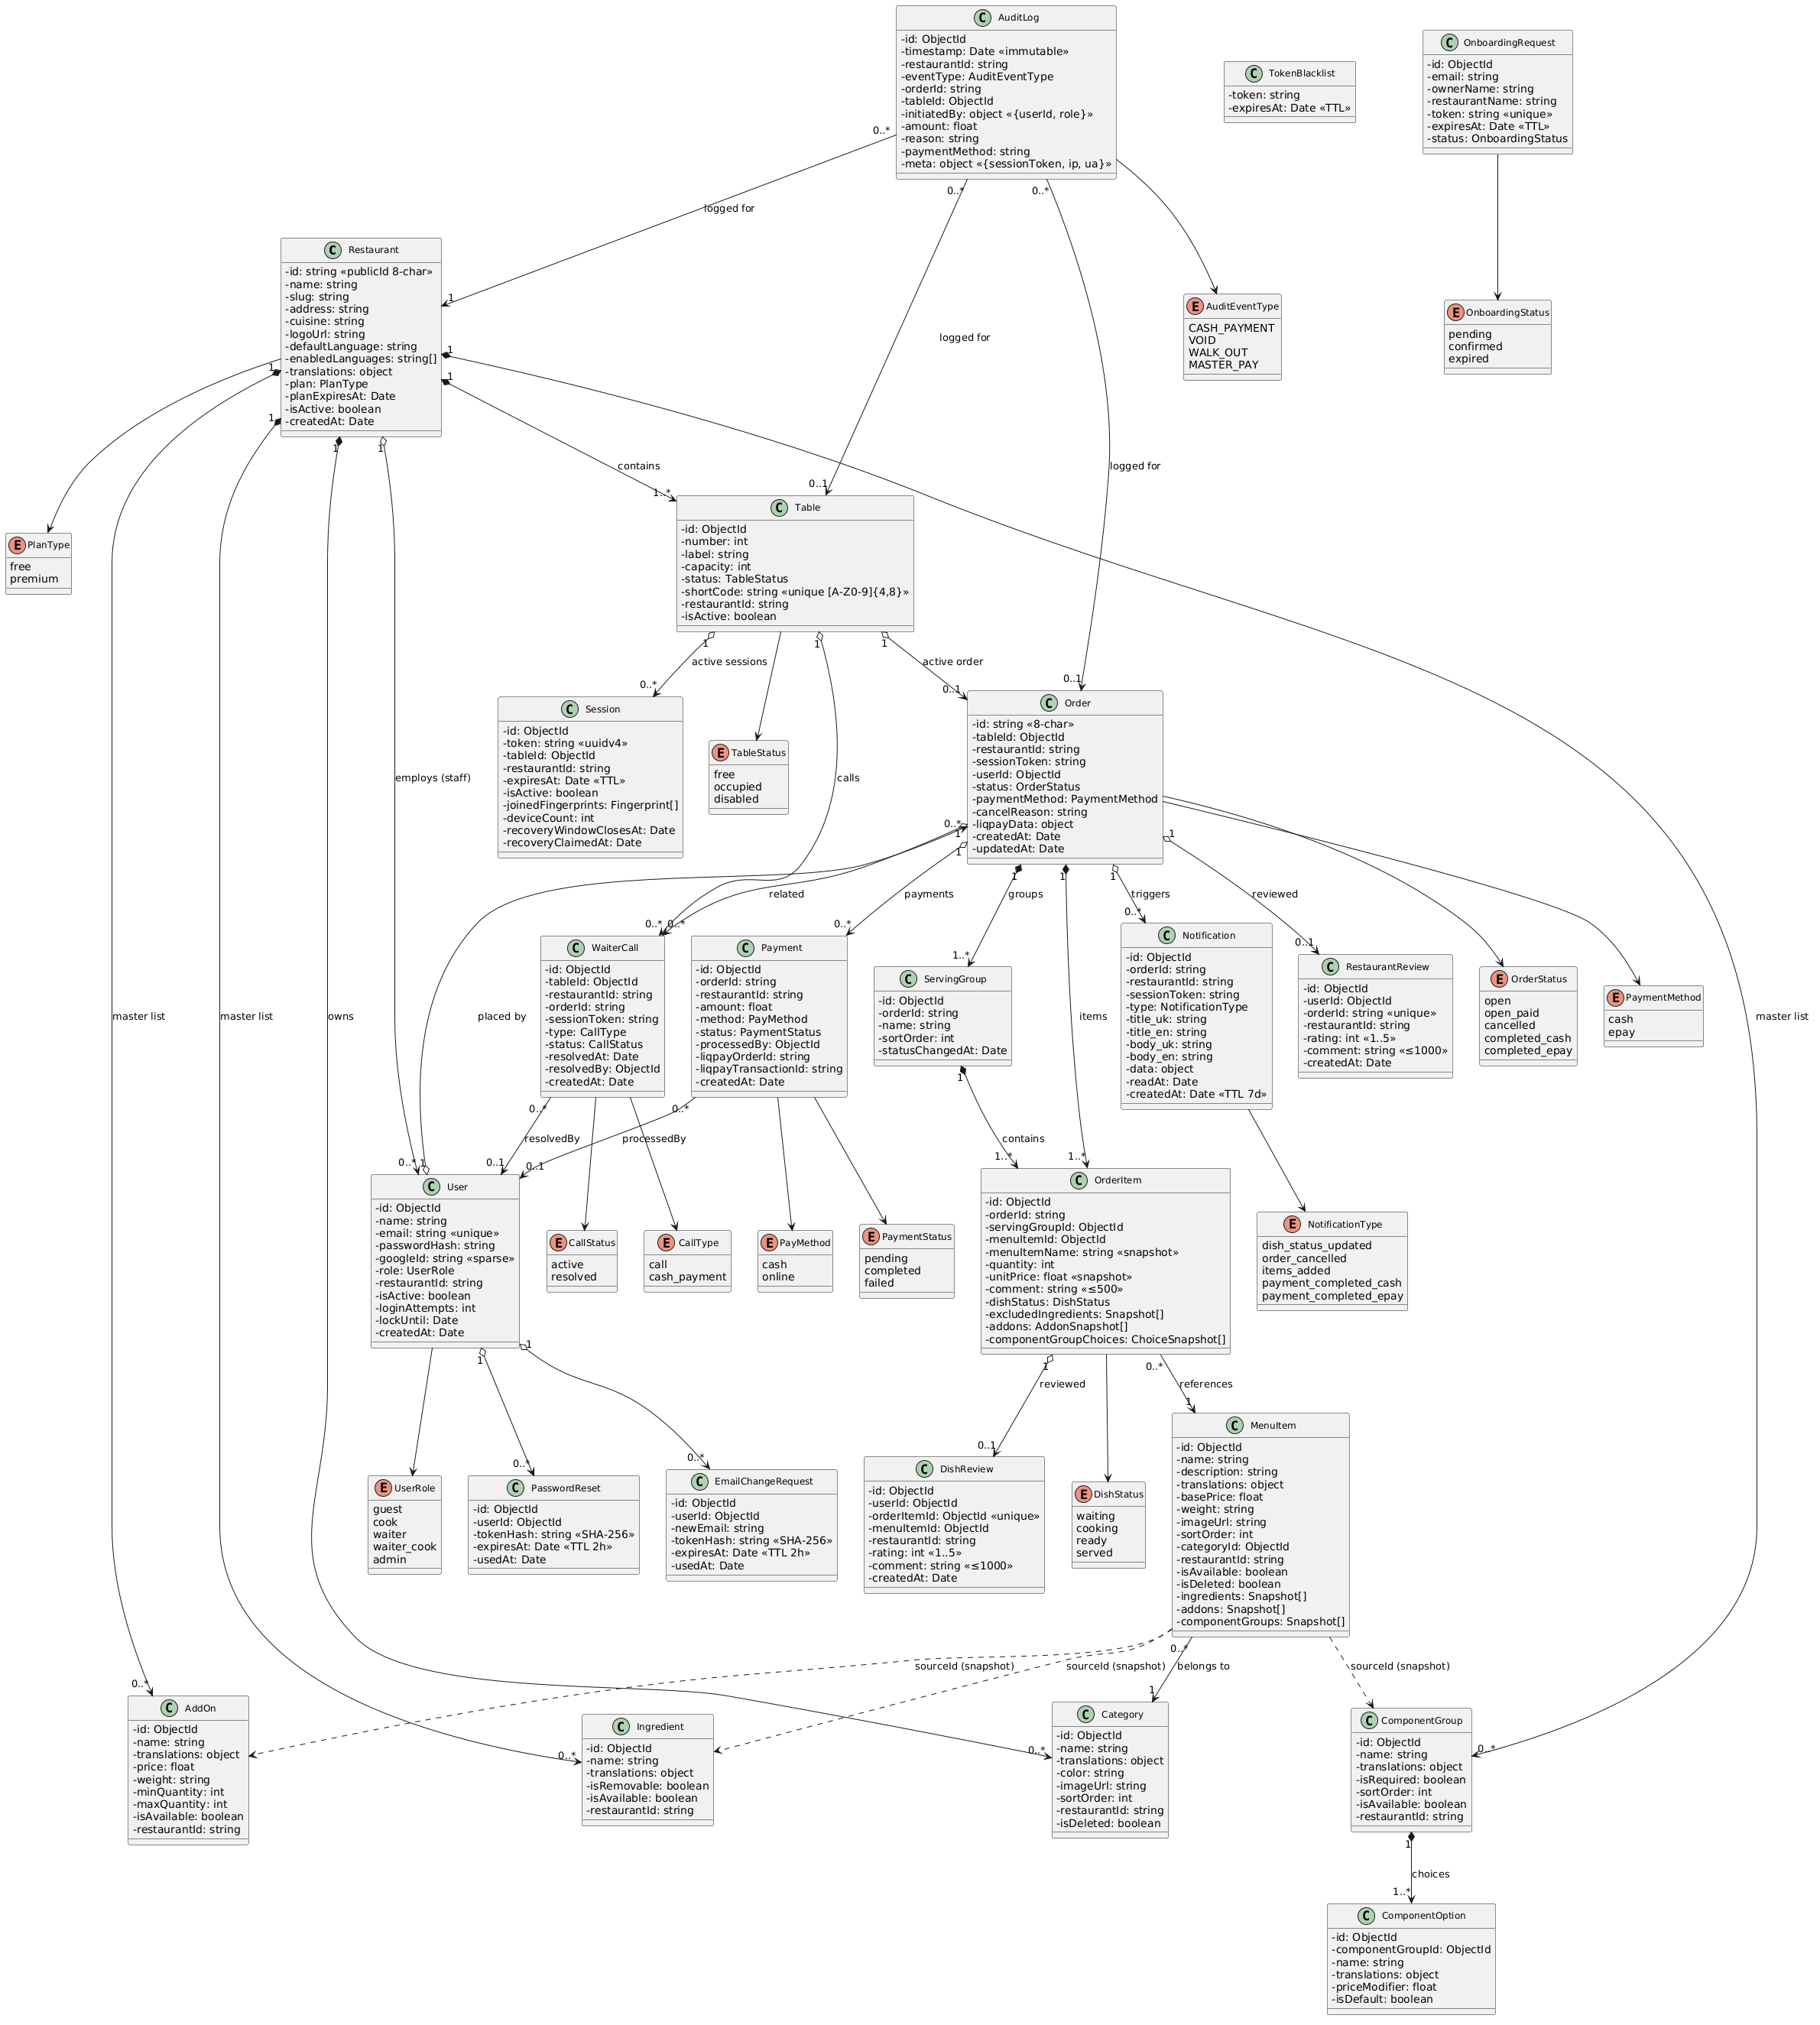

Рисунок 2.1 — Діаграма класів (Domain Model) — основні сутності системи QR Restaurant

Ключові сутності та їх призначення:
- Restaurant — верхньорівнева сутність; містить столики та меню;
- Table + QRCode — фізичний столик та прив'язаний до нього незмінний QR;
- Session — тимчасовий токен сесії гостя; прив'язується до Table;
- Order + ServingGroup + OrderItem — ієрархія замовлення;
- MenuItem + Category + Ingredient + AddOn — ієрархія меню;
- Payment + AuditLog — фінансові операції та незмінний журнал подій;
- User — єдина сутність для всіх ролей (guest/cook/waiter/admin);
- Review — відгук авторизованого гостя; прив'язується до Order;
- WaiterCall — запит на виклик офіціанта.

3. Функціональні вимоги

3.1 Динамічний QR-менеджмент та ідентифікація столика

3.1.1 Опис та пріоритет
Кожен столик має унікальний short-code (4–8 символів [A-Z0-9], генерований через crypto.randomBytes), зашитий у фізичний QR один раз. При скануванні GET /qr/{shortCode} сервер перевіряє cookies на активний session token (Session Recovery): є активний токен — повертає існуючу сесію; немає — генерує нову сесію та виконує HTTP 302. Пріоритет: критичний.

3.1.2 Нормальні сценарії
Stimulus / Тригер | Response / Реакція системи
Гість сканує QR-код (нова сесія) | GET /qr/{shortCode} → сервер знаходить tableId, перевіряє cookies → токена немає → генерує sessionToken → HTTP 302 на /menu?table={tableId}&session={token}
Гість сканує QR повторно (активна сесія) | Сервер знаходить валідний token у cookies → повертає ІСНУЮЧУ сесію → гість бачить кошик та статус без нового запису
Другий гість сканує QR столика з активним замовленням | Сервер повертає відповідь з прапорцем tableHasActiveOrder: true; гість отримує доступ до перегляду меню без можливості розмістити нове замовлення (режим «тільки перегляд»)
Адмін змінює URL призначення для столика | Наступне сканування того самого QR веде на нову сторінку без змін фізичного коду
Адмін тимчасово деактивує столик | /qr/{shortCode} повертає HTTP 200 зі сторінкою «Столик тимчасово недоступний»; замовлення не створюється
Адмін додає новий столик | Система генерує унікальний short-code та QR-зображення у форматі PNG для одноразового друку
Сесія гостя завершена (оплата або ручне закриття) | Session token анулюється; повторне використання → HTTP 401; стартує нова сесія
Термін дії session token (24 год) спливає | Max-Age cookie закінчується; наступне сканування гарантовано генерує нову сесію

3.1.3 Помилкові сценарії
Тригер (помилка / edge case) | Реакція системи | Код / тип
GET /qr/{shortCode}: shortCode не існує в БД | HTTP 404 «QR-код не знайдено. Зверніться до персоналу»; WARN у логах | HTTP 404
БД недоступна під час обробки сканування QR | HTTP 503 зі сторінкою «Сервіс тимчасово недоступний. Спробуйте через хвилину»; тригер алерту моніторингу | HTTP 503
Timeout відповіді сервера > 5 секунд під час сканування | Клієнт відображає сторінку з повідомленням «Не вдалось з'єднатись. Спробуйте ще раз» та кнопкою повтору | Timeout / 504
Повторне використання анульованого session token | HTTP 401 Unauthorized; клієнт автоматично ініціює нову сесію через GET /qr/{shortCode} | HTTP 401
Спроба створення столика з дублікатом short-code | HTTP 409 Conflict «Столик з таким кодом вже існує»; нова сутність не створюється | HTTP 409

3.1.4 Функціональні вимоги
- SYS-QR-01: Short-code формату /qr/{shortCode}; 4–8 символів [A-Z0-9]; криптографічно безпечна генерація (crypto.randomBytes)
- SYS-QR-02: Сервер при GET /qr/{shortCode} перевіряє cookies на активний session token для поточного tableId
- SYS-QR-03: Прив'язка short-code → tableId зберігається в БД та може змінюватись адміном
- SYS-QR-04: Адмін може тимчасово деактивувати столик без зміни фізичного QR
- SYS-QR-05: Session token має термін дії 24 години (Max-Age: 86400); після закінчення генерується нова сесія
- SYS-QR-06: Session token зберігається в HTTP cookie з атрибутами HttpOnly, Secure, SameSite=Strict
- SYS-QR-07: Адмін завантажує QR-зображення у форматі PNG або PDF для одноразового друку
- SYS-QR-08: Карта залу в панелі адміна відображає поточний стан кожного столика
- SYS-QR-09: Якщо session token активний — сервер повертає існуючу сесію (кошик, статус замовлення) замість створення нової (Smart Session Recovery)
- SYS-QR-10: Нова сесія створюється лише якщо: немає токена в cookies / token прострочений / token анульований / token належить іншому tableId
- SYS-QR-11: При переведенні столика в статус «Вільний» система інвалідує всі активні session token цього tableId автоматично
- SYS-QR-12: При GET /qr/{shortCode} для неіснуючого shortCode сервер повертає HTTP 404 з інформаційною сторінкою
- SYS-QR-13: При скануванні QR столика з активним замовленням — відповідь містить прапорець tableHasActiveOrder: true; новий Order не створюється

3.1.5 Критерії приймання

AC-QR-01: Given shortCode існує та активний, When гість сканує QR вперше, Then HTTP 302 до /menu з новим sessionToken за ≤ 500 мс.
AC-QR-02: Given гість має активний token для tableId T1, When повторно сканує QR, Then повертається та сама сесія; новий Order не створюється.
AC-QR-03: Given shortCode не існує, When GET /qr/{unknownCode}, Then HTTP 404 «QR-код не знайдено».
AC-QR-04: Given столик деактивований, When гість сканує QR, Then «Столик тимчасово недоступний»; Session та Order не створюються.
AC-QR-05: Given столик → «Вільний», Then усі session token цього tableId анулюються; наступне сканування гарантовано створює нову сесію.
AC-QR-06: Given за столиком вже є активне замовлення, When другий гість сканує QR, Then відповідь містить tableHasActiveOrder: true; гість бачить меню без кнопки «Підтвердити замовлення».

3.2 Перегляд меню: інгредієнти, модифікатори та додатки

3.2.1 Опис та пріоритет
Кожна страва може мати: список інгредієнтів (деякі знімні — модифікатори); ComponentGroups на обов'язковий вибір (напр. «Гарнір»: картопля / рис / гречка); необов'язкові add-ons. Гість зобов'язаний обрати один варіант у кожній ComponentGroup до додавання до кошика. Меню підтримує пошук страв за назвою — глобально та в межах окремої категорії. Пріоритет: високий.

3.2.2 Нормальні сценарії
Stimulus / Тригер | Response / Реакція системи
Гість відкриває деталі страви | Відображаються: фото, опис, ціна, інгредієнти (знімні з чекбоксом), add-ons, ComponentGroups(групи додатків на вибір з обов`язковим одним елементом)
Гість знімає позначку з інгредієнта (модифікатор) | Інгредієнт позначається як виключений; передається на KDS під час замовленням
Гість обирає add-on | Ціна add-on додається до вартості позиції в реальному часі
Гість змінює вибір у ComponentGroup | Попередній вибір скасовується; ціна перераховується в реальному часі
Гість вводить коментар до страви | Текст (до 300 символів) зберігається разом із позицією замовлення та відображається на KDS
Кухар додає позицію(страву, інградієнт, додаток або компонент) до стоп-листа | Гість не бачить цієї страви, або бачить інградієнт, додаток у списку, але не може його додати (чекбокс неактивний), якщо стоп-лист змінився після додавання в кошик, то на єтапі замовлення має бути повідомлення
Гість вводить запит у поле пошуку (глобальний або по категоріям) | Система фільтрує страви за назвою (case-insensitive, часткове співпадіння) по всьому меню на основі кешованих даних; результати оновлюються при кожному символі

3.2.3 Помилкові сценарії

Тригер (помилка / edge case) | Реакція системи | Код / тип
Гість вводить коментар довжиною > 300 символів | Символи понад 300 не вводяться; у полі відображається лічильник «300/300»; збереження наявного тексту можливе | Validation (client)
Фото страви недоступне або не визначене (404 від CDN) | Відображається placeholder-зображення; решта даних страви (ціна, інгредієнти, add-ons) завантажується нормально | Graceful degradation
Страва або її додаток потрапили до стоп-листа між додаванням до кошика та замовленням або адмін видаляє страву | Гість бачить відповідне повідомлення «Страва щойно стала недоступною. Оберіть іншу»; | HTTP 409

3.2.4 Функціональні вимоги
- SYS-MENU-01: Кожна страва повинна мати список інгредієнтів, що керується адміном
- SYS-MENU-02: Адмін позначає кожен інгредієнт як «можна прибрати» або «обов'язковий»
- SYS-MENU-03: Гість може прибирати лише інгредієнти, позначені адміном як дозволені для виключення
- SYS-MENU-04: Кожна страва може мати перелік add-ons; кожен add-on має назву та ціну (0 або більше)
- SYS-MENU-05: Гість може обрати один або кілька add-ons до страви
- SYS-MENU-06: Кожна страва може мати перелік ComponentGroups в якій клієнт обов`язково має обрати одну
- SYS-MENU-07: Гість може залишити довільний текстовий коментар до кожної окремої позиції (максимум 300 символів), валідація на клієнті та сервері
- SYS-MENU-08: Виключені інгредієнти, add-ons, ComponentGroups та коментар передаються на KDS разом із позицією
- SYS-MENU-09: Позиції зі стоп-листа відображаються як недоступні при завантаженні та перевіряються перед створенням замовлення
- SYS-MENU-10: При недоступності фото відображається placeholder без порушення відображення решти даних страви
- SYS-MENU-11: Пошук за назвою страви доступний глобально по всьому меню та локально в межах категорії; фільтрація case-insensitive з частковим співпадінням; реалізується на клієнті без запиту до сервера на основі кешованих даних меню
- SYS-MENU-12: Поле пошуку присутнє на головній сторінці меню (глобальний) та на сторінці кожної категорії (локальний)
- SYS-MENU-13: Результати пошуку оновлюються при кожному введеному символі

3.2.5 Критерії приймання
Критерії приймання сформульовані у форматі Given / When / Then.

AC-MENU-01: Given страва має 5 інгредієнтів (3 знімних, 2 обов'язкових), Then знімні мають чекбокс, обов'язкові — ні.
AC-MENU-02: Given страва має ComponentGroup «Гарнір», Then кнопка «Додати до кошика» неактивна до вибору варіанту.
AC-MENU-03: Given гість виключив «цибулю» та підтвердив замовлення, Then на KDS відображається «Без цибулі».
AC-MENU-04: Given add-on 20 грн, When гість обирає, Then ціна позиції збільшується на 20 грн в реальному часі.
AC-MENU-05: Given гість вводить 301+ символ у коментар, Then символи понад 300 не вводяться; лічильник показує «300/300».
AC-MENU-06: Given кухар додав страву до стоп-листа, Then при спробі замовленні позиція недоступна.
AC-MENU-07: Given меню завантажено, When гість вводить «піца» у глобальний пошук, Then відображаються всі страви з «піца» у назві (case-insensitive) без запиту до сервера.
AC-MENU-08: Given гість перебуває в категорії «Піца» та вводить «маргарит» у локальний пошук, Then відображаються лише страви цієї категорії, що містять «маргарит» у назві.
AC-MENU-09: Given пошуковий запит не знайшов жодної страви, Then відображається «Страв не знайдено».

3.3 Формування замовлення: кошик та групи подачі

3.3.1 Опис та пріоритет
Гість формує кошик зі стравами та може об'єднати їх у групи подачі — набори страв для одночасного приготування та подачі. На KDS кожна група — монолітний блок з єдиним статусом. Пріоритет: високий.

3.3.2 Нормальні сценарії
Stimulus / Тригер | Response / Реакція системи
Гість додає страви до кошика | Кошик оновлюється; страви за замовчуванням потрапляють до «Основної групи»
Гість створює нову групу подачі | В кошику з'являється новий іменований блок; гість може переміщувати страви між групами(drag&drop або кнопками)
Гість підтверджує замовлення | Сервер валідує на стоп-лист; зберігається з розбивкою за групами; кожна група в KDS окремим блоком
Кухар отримує замовлення на KDS | Страви відображаються згрупованими блоками; статус групи — «Очікує»
Кухар позначає групу як готову | Статус усіх страв групи одночасно → «Готово»; гість і офіціант отримують WebSocket-сповіщення

3.3.3 Помилкові сценарії
Тригер (помилка / edge case) | Реакція системи | Код / тип
Гість намагається підтвердити порожній кошик | Кнопка «Підтвердити замовлення» неактивна (disabled); відображається підказка «Додайте хоча б одну страву» | Client validation
Порожня група подачі після переміщення всіх страв | Відображається попередження «Порожня група буде видалена при підтвердженні»; при підтвердженні — автоматично видаляється | Graceful UX
Одна або кілька позицій у кошику потрапили до стоп-листа (між відкриттям кошика та підтвердженням) | Сервер відхиляє замовлення; повертає список недоступних позицій; відображається пропозиція «Видалити недоступні страви» | HTTP 422
Сервер повертає HTTP 500 під час підтвердження замовлення | Відображається «Не вдалось відправити замовлення. Спробуйте ще раз»; кошик залишається незмінним | HTTP 500

3.3.4 Функціональні вимоги
- SYS-CART-01: Гість може об'єднувати страви в іменовані групи подачі в межах одного замовлення
- SYS-CART-02: Страви без явного групування потрапляють до «Основної групи» за замовчуванням
- SYS-CART-03: Кожна новостворена група автоматично має назву «Група подачі …» з відповідним номером
- SYS-CART-04: На KDS страви — монолітні блоки за групами
- SYS-CART-05: Статус групи є спільним для всіх страв у ній; зміна статусу групи змінює статус кожної страви одночасно
- SYS-CART-06: Гість отримує WebSocket-сповіщення коли кожна з його груп змінює статус
- SYS-CART-07: Гість може змінювати кількість / видаляти позиції до підтвердження
- SYS-CART-08: При підтвердженні сервер виконує фінальну валідацію на стоп-лист; за наявності недоступних позицій — HTTP 422 зі списком
- SYS-CART-09: Кнопка «Підтвердити замовлення» неактивна для порожнього кошика
- SYS-CART-10: При помилці сервера під час підтвердження кошик зберігається на клієнті

3.3.5 Критерії приймання
AC-CART-01: Given гість додав 3 страви, When натискає «Підтвердити замовлення», Then замовлення з'являється на KDS за ≤ 300 мс.
AC-CART-02: Given гість створив групи «Стартери» та «Основне», When замовлення підтверджено, Then на KDS відображаються 2 окремі блоки з відповідними назвами.
AC-CART-03: Given одна страва потрапила до стоп-листа, When гість натискає «Підтвердити», Then замовлення не відправляється; відображається список недоступних страв з кнопкою «Видалити недоступні».
AC-CART-04: Given кошик порожній, When відображається сторінка кошика, Then кнопка «Підтвердити замовлення» має атрибут disabled.
AC-CART-05: Given сервер повернув HTTP 500 при підтвердженні, When гість бачить помилку, Then кошик незмінний; повторна спроба можлива.

3.4 Одне активне замовлення на столик

3.4.1 Опис та пріоритет
За кожним столиком може існувати щонайбільше одне активне замовлення (зі статусом open) одночасно. При спробі другого гостя розмістити замовлення за тим самим столиком система повертає HTTP 409 (TABLE_OCCUPIED). Другий гість, що сканує QR столика, отримує меню в режимі «тільки перегляд» — він може переглядати страви, але не може додавати позиції до кошика або підтверджувати замовлення. Пріоритет: критичний.

3.4.2 Нормальні сценарії
Stimulus / Тригер | Response / Реакція системи
Перший гість сканує QR столика і підтверджує замовлення | Order створюється зі статусом open; столик → occupied; сесія гостя прив'язується до orderId
Другий гість сканує QR того самого столика | Відповідь QR-ендпоінту містить tableHasActiveOrder: true; гість бачить меню без кошика та без кнопки підтвердження (режим «тільки перегляд»)
Перший гість закриває замовлення (completed / cancelled) | Столик → free; session token першого гостя анулюється; наступне сканування будь-якого гостя дозволяє розмістити нове замовлення
Авторизований гість входить до акаунта і має активне замовлення | Система відновлює restaurantId з активного замовлення; гість автоматично перенаправляється до відповідного меню, відображається активне замовлення
Не авторизований гість який має активне замовлення втрачає до нього доступ(очищення cookie або зміна пристрою) і просить офіціанта допомогти | Офіціант вмикає режим відновлення для столику і протягом 1 хвилини при повторному скануванні QR сесія з данним про замовлення буде відновлена однократно

3.4.3 Помилкові сценарії
Тригер (помилка / edge case) | Реакція системи | Код / тип
Спроба POST /orders за столиком зі статусом occupied | HTTP 409 TABLE_OCCUPIED «За цим столиком вже є активне замовлення»; нове замовлення не створюється | HTTP 409
Гість закрив браузер, повторно сканує QR | Session Recovery повертає існуючу сесію з кошиком та статусом | Session Recovery
Гість намагається GET /api/orders/{orderId} чужого замовлення | HTTP 403 Forbidden — доступ до чужого замовлення заборонений | HTTP 403
Race condition: два пристрої одночасно ініціюють POST /orders | Перший → HTTP 201 (замовлення створено); другий → HTTP 409 TABLE_OCCUPIED | HTTP 409

3.4.4 Функціональні вимоги
- SYS-MULTI-01: Якщо декілька людей сканує QR то лише перший хто зробить замовлення буде мати доступ до нього всі інші зможуть лише переглядати меню
- SYS-MULTI-02: Сервер перевіряє наявність активного замовлення за tableId перед створенням нового; якщо є — HTTP 409 TABLE_OCCUPIED та tableHasActiveOrder: true
- SYS-MULTI-03: Відповідь QR-ендпоінту для столика з активним замовленням містить tableHasActiveOrder: true
- SYS-MULTI-04: Гість, який отримав tableHasActiveOrder: true, бачить меню без можливості розмістити замовлення (режим «тільки перегляд»)
- SYS-MULTI-05: Гість бачить лише власне замовлення; доступ до чужого → HTTP 403
- SYS-MULTI-06: Столик → free коли замовлення переходить у фінальний статус (completed_cash / completed_epay / cancelled) — автоматично
- SYS-MULTI-07: Офіціант може вручну закрити столик незалежно від стану замовлення; залишкове активне замовлення → cancelled з причиною «Столик закрито вручну»
- SYS-MULTI-08: При вході авторизованого гостя — система перевіряє наявність активного замовлення та відновлює стан замовлення та restaurantId автоматично

3.4.5 Критерії приймання
AC-MULTI-01: Given за столиком є активне замовлення (open), When другий гість сканує QR, Then він бачить меню з неактивним кошиком; кнопка «Підтвердити замовлення» неактивна
AC-MULTI-02: Given замовлення → completed_epay, Then столик → «Вільний» за ≤ 300 мс
AC-MULTI-03: Given двоє ініціюють POST /orders одночасно, Then другий → HTTP 409; лише одне замовлення створено
AC-MULTI-04: Given авторизований гість входить до акаунта і має активне замовлення, Then його замовлення restaurantId відновлюється автоматично; гість перенаправляється до меню
AC-MULTI-05: Given не авторизований гість який має активне замовлення втрачає до нього доступ(очищення cookie або зміна пристрою), Then після звернення до персоналу офіціант може ввімкнути режим відновлення і при повторному скануванні QR сесія з данним про замовлення буде відновлена

3.5 Передача замовлення на кухню (KDS)

3.5.1 Опис та пріоритет
Після підтвердження замовлення сервер миттєво передає його на KDS через WebSocket (ORDER_NEW). Два режими: Order View та Table View. Переходи статусів страв однонаправлені: waiting → cooking → ready → served. Пріоритет: критичний.

3.5.2 Нормальні сценарії
Stimulus / Тригер | Response / Реакція системи
Гість підтверджує замовлення | Сервер публікує WebSocket-подію ORDER_NEW; KDS відображає нову картку з групами подачі за ≤ 300 мс
Кухар змінює статус групи подачі | Статус всіх страв групи оновлюється; WebSocket GROUP_STATUS_UPDATED → пристрій гостя
Кухар додає позицію до стоп-листа | Позиція недоступна в меню і перевіряєть при спробі створити замовлення
Кухар перемикає KDS у режим Table View | KDS групує всі замовлення столика по tableId; відображається єдиний робочий простір «Стіл №N — K замовлень»
Кухар змінює статус групи подачі на будь який вищий | Статус оновлюється для всіх страв цієї групи; WebSocket-подія DISH_STATUS_UPDATED надсилається гостю

3.5.3 Помилкові сценарії
Нижче наведено таблицю помилкових сценаріїв та реакцій системи для даного модуля. Кожен рядок є окремим тест-кейсом негативного тестування.

Тригер (помилка / edge case) | Реакція системи | Код / тип
WebSocket-з'єднання KDS розірвано | KDS відображає банер «З'єднання втрачено»; автоматична спроба відновлення кожні 3 секунди (до 5 спроб); після відновлення — event replay пропущених подій | WS Reconnect
Під час відключення KDS надійшло нове замовлення | Сервер зберігає події у чергу; після відновлення WebSocket — надсилає replay від останнього підтвердженого event_id | Event replay
Кухар намагається знизити статус групи (Готово → Готується) | Операція доступна лише першу хвилину після зміни статусу, якщо пізніше сервер відхиляє операцію (HTTP 400); відображається «Статус групи не може бути знижений»; статус не змінюється | HTTP 400

3.5.4 Функціональні вимоги
- SYS-KDS-01: Нові замовлення на KDS без ручного оновлення (WebSocket ORDER_NEW), затримка ≤ 300 мс
- SYS-KDS-02: Картка замовлення містить: номер столика, orderId, групи подачі зі стравами, виключені інгредієнти, add-ons, коментарі та час надходження
- SYS-KDS-03: Групи подачі відображаються як монолітні блоки з єдиною кнопкою зміни статусу
- SYS-KDS-04: Статуси групи: Очікує → Готується → Готово (однонаправлений перехід; зниження заборонено)
- SYS-KDS-05: Кухар може додавати/знімати позиції зі стоп-листа
- SYS-KDS-06: Зміна стоп-листа відображається в меню всіх клієнтських та блокує замовлення з ними
- SYS-KDS-07: KDS підтримує два режими: Order View (кожне замовлення — окрема картка) та Table View (всі замовлення столика — єдиний блок)
- SYS-KDS-08: При розриві WebSocket KDS відображає індикатор та автоматично відновлює з'єднання
- SYS-KDS-09: Після відновлення WebSocket сервер надсилає event replay пропущених подій від останнього підтвердженого event_id
- SYS-KDS-10: Спроба зниження статусу групи може бути виконана лише в першу хвилину після минулої зміни в інших випадках відхиляється сервером (HTTP 400)

3.5.5 Критерії приймання
AC-KDS-01: Given замовлення з 2 групами, Then 2 блоки на KDS які мають сталий порядок за ≤ 300 мс
AC-KDS-02: Given WebSocket KDS розірваний і відновлений, Then актуальний стан замовлень без ручного оновлення за ≤ 5 с.
AC-KDS-03: Given кухар позначив групу «ready», Then GROUP_STATUS_UPDATED → пристрій гостя за ≤ 300 мс
AC-KDS-04: Given кухар помилково змінює статус групи до «ready», When кухар намагається повернути «cooking», Then успіх статус повертається, клієнт сповіщений про цю помилку
AC-KDS-05: Given група «ready», When кухар намагається → «cooking», Then HTTP 400; статус не змінюється

3.6 Виклик офіціанта

3.6.1 Опис та пріоритет
Система підтримує два типи виклику офіціанта:
• Загальний виклик (call) — гість може викликати офіціанта у будь-який момент після підтвердження замовлення. Встановлює статус столика waiter_call.
• Виклик для готівкової оплати (cash_payment) — стає доступним лише після того, як усі страви замовлення отримали статус served. Встановлює статус столика waiter_call_cash.
Офіціант отримує WebSocket-сповіщення за ≤ 300 мс. Непідтверджені виклики старші 3 хвилин — візуально виділяються. Повторний виклик протягом 60 с ігнорується. Пріоритет: високий.

3.6.2 Нормальні сценарії
Stimulus / Тригер | Response / Реакція системи
Гість натискає «Викликати офіціанта» | WaiterCall типу call створюється; WebSocket WAITER_CALL на панель офіціанта за ≤ 300 мс
Офіціант підтверджує виклик | WaiterCall закривається(resolved); WebSocket WAITER_CALL_CONFIRMED → сесія гостя
Гість натискає «Оплатити готівкою» | WaiterCall типу cash_payment створюється; WebSocket WAITER_CALL_CASH на панель офіціанта за ≤ 300 мс
Офіціант підтверджує виклик cash_payment | WaiterCall закривається; замовлення → completed_cash; столик → free; WebSocket PAYMENT_COMPLETED

3.6.3 Помилкові сценарії
Тригер (помилка / edge case) | Реакція системи | Код / тип
Повторний виклик протягом 60 c | Новий WaiterCall не створюється; гість отримує «Офіціанта вже викликано. Очікуйте» | HTTP 429 / Client
Виклик під час відключення WebSocket офіціанта | Виклик доставляється після відновлення (event replay) | WS Event replay

3.6.4 Функціональні вимоги
- SYS-CALL-01: Кнопка загального виклику доступна в будь-який момент після підтвердження замовлення
- SYS-CALL-02: Кнопка виклику для готівкової оплати (cash_payment) є активною протягом усього замовлення та при натисканні закриває зміну замовлення
- SYS-CALL-03: WebSocket-сповіщення на панель офіціанта за ≤ 300 мс для обох типів
- SYS-CALL-04: Офіціант підтверджує виклик одним натисканням
- SYS-CALL-05: Сповіщення містить: номер столика, orderId, тип виклику, час виклику
- SYS-CALL-06: Виклики сортуються по їх часу де перший найдовший
- SYS-CALL-07: Повторний виклик від того самого гостя протягом 60 секунд ігнорується; гість отримує повідомлення
- SYS-CALL-08: Виклик, що надійшов під час відключення WebSocket офіціанта, доставляється після відновлення з'єднання (event replay)

3.6.5 Критерії приймання
AC-CALL-01: Given гість натискає «Викликати офіціанта», Then на панелі офіціанта з'являється сповіщення за ≤ 300 мс.
AC-CALL-02: Given гість натиснув виклик, When повторно протягом 60 с, Then новий WaiterCall не створюється.
AC-CALL-03: Given гість натискає «Оплатити готівкою», Then офіціант отримує WAITER_CALL_CASH за ≤ 300 мс
AC-CALL-04: Given офіціант підтверджує cash_payment виклик, Then замовлення → completed_cash; столик → free; WebSocket PAYMENT_COMPLETED за ≤ 300 мс

3.7 Відстеження статусу замовлення

3.7.1 Опис та пріоритет
Гість бачить стан кожної страви в реальному часі через WebSocket. Статус замовлення (open / cancelled / completed_cash / completed_epay) не є похідним від статусів страв і відображає фінансово-операційний стан. Редагування заблоковане для страв зі статусом cooking+; після переходу замовлення у фінальний статус (cancelled / completed_*) — будь-які зміни неможливі. Пріоритет: високий.

3.7.2 Нормальні сценарії
Stimulus / Тригер | Response / Реакція системи
Гість підтвердив замовлення | Order.status → open; підтвердження відображається на екрані гостя
Кухар змінює статус групи | WebSocket-подія GROUP_STATUS_UPDATED надходить на пристрій гостя; UI оновлюється без перезавантаження сторінки
Гість намагається видалити страву зі статусом «Готується» | Операція заблокована: відображається «Страву вже готують — зверніться до офіціанта»
Гість доповнює замовлення новою позицією або новою групою | Нова позиція/група додається до існуючого замовлення та передається на KDS; існуючі групи не порушуються

3.7.3 Помилкові сценарії
Тригер (помилка / edge case) | Реакція системи | Код / тип
WebSocket гостя розірваний під час приготування | Гість бачить індикатор «Оновлення в реальному часі недоступне»; після відновлення — event replay повертає актуальний стан | WS Reconnect
Гість відкриває сторінку статусу після закриття браузера | Session Recovery відновлює сесію і відображає актуальний статус замовлення з БД | Session Recovery
Гість намагається змінити групу зі статусом «Готово» | Операція заблокована (HTTP 409 або client guard); повідомлення «Страву вже готують — зверніться до офіціанта» | HTTP 409 / UX block

3.7.4 Функціональні вимоги
- SYS-STAT-01: Інтерфейс відображає статус по кожній групі подачі: Прийнято / Готується / Готово
- SYS-STAT-02: Оновлення статусу через WebSocket без перезавантаження сторінки
- SYS-STAT-03: Гість може доповнити замовлення новими позиціями (лише коли Order.status = open)
- SYS-STAT-04: Гість НЕ може видаляти або зменшувати кількість позицій у групі зі статусом «Готується» або «Готово»
- SYS-STAT-05: Редагування (видалення/зменшення кількості) дозволене лише для позицій у групах зі статусом «Очікує»
- SYS-STAT-06: Після cancelled або completed_* — будь-які зміни → HTTP 409
- SYS-STAT-07: При розриві WebSocket клієнт відображає індикатор втрати з'єднання і відновлює його автоматично (≤ 5 с)

3.7.5 Критерії приймання
AC-STAT-01: Given кухар змінив статус групи, When подія надходить на пристрій гостя, Then статус оновлюється без перезавантаження за ≤ 300 мс.
AC-STAT-02: Given група має статус «Готується», When гість намагається видалити позицію, Then відображається «Страву вже готують — зверніться до офіціанта»; позиція залишається.
AC-STAT-03: Given Order.status = completed_epay, When спроба зміни, Then HTTP 409

3.8 Онлайн-оплата, Готівка та обробка критичних сценаріїв

3.8.1 Опис та пріоритет
Система використовує Пост-пей. Платіжний шлюз: LiqPay. Гість оплачує замовлення через LiqPay або готівкою. Онлайн-оплата через LiqPay стає доступною лише після того, як усі страви замовлення отримали статус served. Walk-out фіксується як cancelled з причиною, що містить відповідну позначку. Refund (повернення коштів) не реалізується. Пріоритет: критичний.

3.8.2 Нормальні сценарії
Stimulus / Тригер | Response / Реакція системи
Гість ініціює оплату онлайн | Система формує рахунок для цього замовлення та переадресовує на платіжний шлюз
Платіж підтверджено шлюзом (webhook) | Якщо всі страви столика подані, то Order.status → completed_epay, стіл → «Вільний»; Якщо не всі страви подані, то Order.status → completed_paid
Офіціант закриває чек як готівку (через сповіщення від клієнта) | Підтверджує WaiterCall типу cash_payment → Order.status → completed_cash; CASH транзакція в БД; запис в audit log; столик → free
Офіціант закриває чек як готівку (вручну) | Order.status → completed_cash; CASH транзакція в БД; запис в audit log; столик → free
Офіціант скасовує замовлення (Cancelled) | Система запитує обов'язкову причину (≥ 10 символів). Order.status → cancelled; запис в audit log
Офіціант додає страву до замовлення гостя | Страва додається до активного замовлення; WebSocket ORDER_UPDATED → пристрій гостя оновлює суму та склад замовлення

3.8.3 Помилкові сценарії .
Тригер (помилка / edge case) | Реакція системи | Код / тип
Timeout платіжного шлюзу (> 30 секунд) | Гість отримує «Не вдалось підключитись до платіжної системи. Зверніться до офіціанта або спробуйте пізніше»; Order.status залишається open | HTTP 504 / Timeout
Шлюз повернув успіх, але webhook не надійшов протягом 2 хвилин | Fallback: сервер повторно запитує статус платежу через 1/5/15 хв; при підтвердженні — PAID; при невизначеності > 24 год — адмін отримує алерт | Fallback retry
Платіж відхилено шлюзом | Гість отримує повідомлення про причину відмови; Order.status залишається OPEN; кнопка «Оплатити» знову активна | HTTP 200 {failed}

3.8.4 Функціональні вимоги
- SYS-PAY-01: Кнопка онлайн-оплати (LiqPay) може бути натиснута при стані замовлення open незалежно від стану страв в ньому
- SYS-PAY-02: Карткові дані не зберігаються на серверах системи — обробляються виключно LiqPay
- SYS-PAY-03: Після закриття замовлення (completed_cash / completed_epay / cancelled) → столик «Вільний»
- SYS-PAY-04: Всі транзакції (CASH, Cancelled, walk-out) зберігаються в БД та незмінному audit log
- SYS-PAY-05: Готівкова оплата підтверджується офіціантом через WaiterCall типу cash_payment або вручну офіціантом; після підтвердження Order.status → completed_cash
- SYS-PAY-06: Після completed_* або cancelled — будь-які зміни замовлення → HTTP 409
- SYS-PAY-07: При LiqPay timeout Order.status без змін; інформативне повідомлення користувачу
- SYS-PAY-08: Fallback: повторні запити статусу до LiqPay через 1/5/15 хв при ненадходженні webhook

3.8.5 Критерії приймання
AC-PAY-01: Given LiqPay підтверджує, When webhook надходить, Then Order.status → completed_epay і підтвердження для гостя за ≤ 3 с.
AC-PAY-02: Given LiqPay не відповідає > 30 с, Then повідомлення про помилку; Order.status = open.

3.9 Аналітика та звітність

3.9.1 Опис та пріоритет
Адміністратор має доступ до аналітичного дашборду для перегляду бізнес-метрик. Дані формуються з транзакцій MongoDB у реальному часі. Пріоритет: середній (розширений тариф).

3.9.2 Функціональні вимоги
- SYS-ANLT-01: Загальна виручка за обраний період
- SYS-ANLT-02: Середній чек замовлення за обраний період
- SYS-ANLT-03: Топ-10 найпопулярніших страв за кількістю замовлень
- SYS-ANLT-04: Вибір довільного діапазону дат (максимум 365 днів за один запит)
- SYS-ANLT-05: Дані формуються з транзакцій MongoDB (включаючи CASH, VOID, DEBT, REFUND)
- SYS-ANLT-06: Кількість та відсоток walk-out випадків (DEBT) за обраний період
- SYS-ANLT-07: Середній час приготування замовлення (від OPEN до READY) по стравах та категоріях
- SYS-ANLT-08: Конверсія оплат: відсоток PAID проти VOID/DEBT
- SYS-ANLT-09: Для діапазонів > 365 днів — пропозиція вивантаження CSV

3.9.3 Помилкові сценарії
Тригер (помилка / edge case) | Реакція системи | Код / тип
Запит аналітики для порожнього діапазону дат | Відображається «Оберіть діапазон дат»; дані не запитуються | Client validation
Запит перевищує 365 днів | Відображається пропозиція «Скоротіть діапазон або вивантажте CSV» | Client validation
БД недоступна під час формування аналітики | HTTP 503; відображається «Аналітика тимчасово недоступна» | HTTP 503

3.9.4 Критерії приймання
AC-ANLT-01: Given адмін обирає діапазон до 90 днів, When запит виконується, Then дашборд завантажується за ≤ 3 с.
AC-ANLT-02: Given транзакція з типом VOID, When вона включена в аналітику, Then вона входить до статистики VOID/DEBT але НЕ до загальної виручки.

3.10 Генератор PDF-меню

3.10.1 Опис та пріоритет
Адміністратор формує PDF-документ із поточним меню для фізичного друку. Пріоритет: середній.

3.10.2 Функціональні вимоги
- SYS-PDF-01: PDF формується на основі поточних даних меню з MongoDB
- SYS-PDF-02: PDF містить: назву закладу, категорії, назви страв, описи, інгредієнти та ціни
- SYS-PDF-03: Базовий тариф — один шаблон без редагування дизайну
- SYS-PDF-04: Платний тариф — вибір між шаблонами оформлення
- SYS-PDF-05: Формат A4, придатний для якісного друку
- SYS-PDF-06: При помилці генерації адмін отримує повідомлення «Не вдалось згенерувати PDF. Спробуйте пізніше»

3.10.3 Помилкові сценарії
Тригер (помилка / edge case) | Реакція системи | Код / тип
PDF-рушій недоступний під час генерації | Відображається «Не вдалось згенерувати PDF. Спробуйте пізніше»; робота решти системи не порушується | HTTP 503 / graceful
Меню містить > 500 позицій (перевищення ліміту) | Відображається попередження «Великий обсяг меню може збільшити час генерації»; генерація продовжується | UX warning

3.10.4 Критерії приймання
AC-PDF-01: Given меню містить 100 позицій, When адмін ініціює генерацію, Then PDF файл формується за ≤ 5 с і доступний для завантаження.
AC-PDF-02: Given PDF-рушій недоступний, When адмін ініціює генерацію, Then відображається помилка; інші функції системи залишаються доступними.

3.11 Система відгуків

3.11.1 Опис та пріоритет
Авторизовані гості залишають відгуки: про ресторан (один на замовлення) та про кожну замовлену страву. Доступно лише після Order.status = completed_cash або completed_epay. Пріоритет: середній.

3.11.2 Функціональні вимоги
- SYS-REV-01: Відгуки доступні лише авторизованим гостям для замовлень зі статусом completed_cash або completed_epay
- SYS-REV-02: RestaurantReview — один на замовлення від одного акаунта
- SYS-REV-03: DishReview — один на кожну OrderItem від одного акаунта
- SYS-REV-04: Обидва типи: оцінка 1–5 та необов'язковий коментар (≤ 500 символів)
- SYS-REV-05: Адмін може переглядати та видаляти відгуки з фільтрацією за датою, стравою, рейтингом

3.11.3 Помилкові сценарії
Тригер (помилка / edge case) | Реакція системи | Код / тип
Анонімний гість намагається перейти до форми відгуку | Відображається запит авторизації; форма відгуку не доступна | HTTP 401
Гість вже залишив відгук на це замовлення | HTTP 409; відображається «Відгук для цього замовлення вже надано» | HTTP 409
Коментар перевищує 500 символів | Символи понад 500 не вводяться; лічильник «500/500» | Client validation

3.11.4 Критерії приймання
AC-REV-01: Given авторизований гість з completed_epay замовленням, When залишає RestaurantReview з оцінкою 4, Then відгук у панелі адміна.
AC-REV-02: Given вже є RestaurantReview, When повторна спроба, Then HTTP 409.
AC-REV-03: Given анонімний гість, When відкриває форму відгуку, Then HTTP 401.
AC-REV-04: Given замовлення не completed_*, Then HTTP 403 «Відгуки доступні лише для завершених замовлень».

3.12 Система авторизації та облікових записів

3.12.1 Опис та пріоритет
Система підтримує два методи авторизації: email+пароль та Google OAuth 2.0. Для песоналу та гостей обидва методи є опціональними — гість може замовляти анонімно. Пріоритет: критичний.

3.12.2 Нормальні сценарії
Stimulus / Тригер | Response / Реакція системи
Користувач реєструється через email+пароль | Система створює акаунт; пароль зберігається як bcrypt-хеш (salt-rounds ≥ 12)
Користувач входить через Google (новий акаунт) | Система створює новий акаунт; ім'я підтягується з Google-профілю
Користувач входить через Google (існуючий акаунт) | Система знаходить акаунт за Google ID та здійснює вхід
Авторизований користувач прив'язує Google до email-акаунта | Google ID додається до існуючого акаунта; обидва методи стають доступними
Користувач відв'язує Google від акаунта | Google ID видаляється; вхід через Google більше неможливий
Персонал входить через email+пароль або через Google | Система перевіряє credentials; повертає JWT-токен з роллю (cook/waiter/admin)
JWT-токен персоналу закінчується | API повертає HTTP 401; клієнт автоматично перенаправляє на сторінку входу

3.12.3 Помилкові сценарії
Тригер (помилка / edge case) | Реакція системи | Код / тип
Google OAuth API недоступний | Відображається «Вхід через Google тимчасово недоступний. Використайте email та пароль»; email-авторизація залишається робочою | Graceful degradation
Реєстрація з email, що вже існує в системі | HTTP 409 «Акаунт з цією адресою вже існує»; новий акаунт не створюється | HTTP 409
Гість намагається відв'язати Google, не маючи email+пароля | HTTP 400 «Неможливо відв'язати Google без альтернативного методу входу»; Google ID залишається | HTTP 400
Refresh-токен прострочений | HTTP 401; клієнт перенаправляє на сторінку входу; сесія завершується | HTTP 401

3.12.4 Функціональні вимоги
- SYS-AUTH-01: Система підтримує реєстрацію та вхід через email+пароль для всіх типів акаунтів
- SYS-AUTH-02: Система підтримує вхід через Google OAuth 2.0 для гостей та персоналу
- SYS-AUTH-03: Для персоналу (кухар, офіціант, адмін) наявність email+пароля є обов'язковою умовою
- SYS-AUTH-04: Гість може замовляти анонімно без будь-якої авторизації
- SYS-AUTH-05: При вході нового користувача через Google — система автоматично створює акаунт; ім'я з Google-профілю
- SYS-AUTH-06: При повторному вході через Google — система знаходить існуючий акаунт за Google ID
- SYS-AUTH-07: Ім'я в профілі можна змінити незалежно від методу створення акаунта
- SYS-AUTH-08: Гість і персонал можуть прив'язати Google-акаунт до існуючого email-акаунта
- SYS-AUTH-09: Відв'язати Google можна лише за наявності альтернативного методу входу
- SYS-AUTH-10: Паролі зберігаються виключно у вигляді bcrypt-хешів (salt-rounds ≥ 12)
- SYS-AUTH-11: JWT access-токен діє ≤ 1 годину; refresh-токен зберігається зашифровано
- SYS-AUTH-12: API перевіряє роль користувача (RBAC) для кожного захищеного ендпоінта
- SYS-AUTH-13: При недоступності Google OAuth система продовжує роботу через email+пароль
- SYS-AUTH-14: При вході авторизованого гостя — система перевіряє наявність активного замовлення та відновлює restaurantId автоматично
- SYS-AUTH-15: Пряма реєстрація (email+пароль) активується одразу без email-верифікації; для onboarding нового ресторану обов'язкова email-верифікація (/onboarding/check-email → /onboarding/confirm)
- SYS-AUTH-16: Кожен гість може за бажанням видалити свій аккаунт

3.12.5 Критерії приймання
AC-AUTH-01: Given нова реєстрація, Then пароль у БД — bcrypt-хеш; відкритий текст відсутній; акаунт одразу активний.
AC-AUTH-02: Given Google OAuth недоступний, When гість натискає «Увійти через Google», Then відображається помилка; кнопка email-входу залишається функціональною.
AC-AUTH-03: Given персонал роллю «cook», When GET /api/admin/analytics, Then HTTP 403.
AC-AUTH-04: Given гість увійшов виключно через Google (без пароля), When намагається відв'язати Google, Then HTTP 400 «Встановіть пароль перед відв'язуванням Google».

3.13 Управління меню (CRUD)

3.13.1 Опис та пріоритет
Адміністратор керує повним змістом меню: категорії, страви, інгредієнти, add-ons, ComponentGroups. Будь-яка зміна → WebSocket MENU_UPDATED всім активним сесіям. Ціна вже розміщених OrderItem зберігається як snapshot і не змінюється при редагуванні страви. Пріоритет: критичний.

3.13.2 Нормальні сценарії
Stimulus / Тригер | Response / Реакція системи
Адмін створює категорію | Категорія зберігається; одразу відображається в меню; адмін задає назву та sortOrder
Адмін додає нову страву | Страва прив'язується до категорії; адмін вводить: назву, опис, ціну, фото, інгредієнти, add-ons, ComponentGroups; isAvailable = true
Адмін редагує страву (назву, опис, ціну) | Зміни зберігаються та перевіряються при створенні нових замовлень разом за стоп-листом
Адмін видаляє страву | Soft-delete (isDeleted=true); не відображається в меню; у OrderItem — архівна;
Адмін змінює sortOrder | Порядок оновлюється; клієнти отримують

3.13.3 Помилкові сценарії
Тригер (помилка / edge case) | Реакція системи | Код / тип
Видалення категорії зі стравами | HTTP 409 «Категорія містить страви. Перенесіть або видаліть їх спочатку» | HTTP 409
Від'ємна ціна страви | «Ціна не може бути від'ємною»; client + server validation | HTTP 422
Зображення > 5 МБ | «Максимальний розмір зображення — 5 МБ» | HTTP 413
Непідтримуваний формат зображення | «Дозволені формати: JPG, PNG, WebP» | HTTP 415

3.13.4 Функціональні вимоги
- SYS-MGMT-01: Адмін може створювати, редагувати та видаляти (soft-delete) категорії
- SYS-MGMT-02: Адмін може створювати, редагувати та видаляти (soft-delete) страви
- SYS-MGMT-03: unitPrice вже розміщених OrderItem залишається незмінним (snapshot ціни)
- SYS-MGMT-04: Адмін керує інгредієнтами страви (знімні / обов'язкові)
- SYS-MGMT-05: Адмін керує add-ons страви (назва, ціна)
- SYS-MGMT-06: Адмін керує ComponentGroups (обов'язковий вибір варіанту)
- SYS-MGMT-07: Адмін керує sortOrder категорій та страв
- SYS-MGMT-08: Будь-яка зміна меню → WebSocket MENU_UPDATED всім активним клієнтам
- SYS-MGMT-09: Видалення категорії зі стравами → HTTP 409
- SYS-MGMT-10: Зображення страв: JPG/PNG/WebP, ≤ 5 МБ

3.13.5 Критерії приймання
AC-MGMT-01: Given адмін додає страву за 150 грн, When гість відкриває меню, Then страва відображається за ≤ 500 мс після збереження.
AC-MGMT-02: Given адмін змінює ціну з 100 на 120 грн, When гість вже має її в підтвердженому замовленні, Then unitPrice в OrderItem залишається 100 грн.
AC-MGMT-03: Given адмін видаляє страву (soft-delete), Then MENU_UPDATED → клієнти; страва → «Недоступно».
AC-MGMT-04: Given адмін видаляє категорію зі стравами, Then HTTP 409; категорія не видаляється.

3.14 Управління персоналом та Onboarding ресторану

3.14.1 Опис та пріоритет
Адміністратор керує обліковими записами персоналу. Перший адміністратор реєструється через процедуру Onboarding при створенні закладу в системі. Один обліковий запис адміністратора прив'язаний рівно до одного ресторану. Email-повідомлення для запрошення персоналу не надсилаються — тимчасові паролі відображаються адміністратору в інтерфейсі одноразово. Для onboarding нового ресторану надсилається email-підтвердження. Пріоритет: високий.
Процедура реєстрації нового ресторану в системі:
• Крок 1: Власник / менеджер відкриває сторінку реєстрації та вводить: email, пароль, ім'я, назву та адресу ресторану
• Крок 2: Система створює Restaurant (restaurantId) та обліковий запис першого адміністратора з роллю administrator
• Крок 3: На email надсилається підтверджувальний лист; акаунт активується після підтвердження email
• Крок 4: Адмін входить до системи та може розпочати налаштування: додавати столики, QR-коди, меню та персонал
• Крок 5: Система генерує перший short-code та QR для тестового столика (опційно, «Quick Start»)

3.14.2 Нормальні сценарії
Stimulus / Тригер | Response / Реакція системи
Адмін створює акаунт кухаря / офіціанта | Адмін вводить ім'я та email; система генерує тимчасовий пароль та надсилає запрошення; роль: cook або waiter
Адмін змінює роль співробітника | Роль оновлюється; всі активні JWT токени анулюються; наступний вхід отримає нову роль
Адмін деактивує акаунт | isActive = false; всі активні сесії анулюються; вхід неможливий
Адмін переглядає список персоналу | Таблиця: ім'я, email, роль, статус (активний/неактивний), дата останнього входу

3.14.3 Помилкові сценарії
Тригер (помилка / edge case) | Реакція системи | Код / тип
Email вже існує | HTTP 409 «Акаунт з цією адресою вже існує» | HTTP 409
Адмін видаляє власний акаунт | HTTP 403 «Неможливо видалити власний акаунт» | HTTP 403
Деактивація єдиного адміністратора ресторану | HTTP 409 «Ресторан повинен мати хоча б одного активного адміністратора» | HTTP 409

3.14.4 Функціональні вимоги
- SYS-STAFF-01: Перший адміністратор реєструється через Onboarding при створенні ресторану; акаунт активується після email-верифікації (маршрут /onboarding/check-email → /onboarding/confirm)
- SYS-STAFF-02: Адмін може створювати акаунти для кухарів та офіціантів (email + тимчасовий пароль)
- SYS-STAFF-03: При створенні акаунта система надсилає тимчасовий пароль співробітнику на вказаний email
- SYS-STAFF-04: Адмін може змінювати роль: cook ↔ waiter ↔ administrator
- SYS-STAFF-05: При зміні ролі всі активні JWT токени анулюються
- SYS-STAFF-06: Адмін може деактивувати акаунт; всі активні сесії анулюються
- SYS-STAFF-07: Ресторан повинен мати мінімум одного активного адміністратора
- SYS-STAFF-08: Адмін не може видалити власний акаунт
- SYS-STAFF-09: Список персоналу з фільтрацією за роллю та статусом;
- SYS-STAFF-10: Один адміністраторський акаунт прив'язаний рівно до одного ресторану; спроба реєстрації другого ресторану з тим самим email → HTTP 409
- SYS-STAFF-11: Адмін може скинути пароль будь-якого співробітника

3.14.5 Критерії приймання
AC-STAFF-01: Given адмін створює акаунт кухаря, Then система надсилає тимчасовий пароль на вказаний email; співробітник входить в аккаунт з отриманим паролем
AC-STAFF-02: Given адмін деактивує офіціанта, When офіціант намагається увійти, Then HTTP 401 «Акаунт деактивовано»
AC-STAFF-03: Given єдиний адміністратор, When деактивація, Then HTTP 409
AC-STAFF-04: Given власник реєструє ресторан через Onboarding, Then restaurantId та акаунт адміна створені; обліковий запис одразу активний
AC-STAFF-05: Given адмін намагається зареєструвати другий ресторан зі своїм email, Then HTTP 409 «Обліковий запис вже прив'язаний до ресторану»

3.15 Офлайн-режим клієнтського інтерфейсу (PWA)

3.15.1 Опис та пріоритет
Клієнтський інтерфейс реалізується як Progressive Web App (PWA) з підтримкою часткового офлайн-режиму через Service Worker. Весь функціонал, що не вимагає серверної взаємодії, повинен залишатися доступним при відсутності інтернет-з'єднання. Session token зберігається в HttpOnly cookie; кошик та черга замовлень — у localStorage. Пріоритет: середній.

3.15.2 Функціонал, що доступний офлайн
Функція | Умова
Перегляд меню (категорії та страви) | Меню кешоване після першого завантаження
Перегляд деталей страви | Кешовані дані меню
Пошук страв за назвою (глобальний та в категорії) | Кешовані дані меню
Формування кошика (додавання, видалення, зміна кількості) | localStorage
Вибір модифікаторів, add-ons, ComponentGroup | Кешовані дані меню
Введення коментарів до позицій | localStorage
Управління групами подачі в кошику | localStorage
Перегляд останнього відомого статусу замовлення | Кешований стан

3.15.3 Функціонал, що потребує мережі
Функція | Причина
Підтвердження замовлення (відправка на сервер) | Валідація стоп-листа та запис в БД
Оплата (тільки LiqPay) | Серверна операція
Оновлення статусу в реальному часі (WebSocket) | Вимагає активного WS-з'єднання
Виклик офіціанта через інтерфейс | WS-сповіщення
Завантаження актуального меню | Свіжий стоп-лист та оновлення списку страв
Авторизація / реєстрація | Серверна операція

3.15.4 Функціональні вимоги
- SYS-PWA-01: Service Worker кешує статичні ресурси (JS, CSS, шрифти, іконки) при першому завантаженні застосунку
- SYS-PWA-02: Дані меню (категорії, страви, інгредієнти, add-ons, ComponentGroups) кешуються після першого успішного завантаження
- SYS-PWA-03: Кошик зберігається в localStorage; відновлюється при повторному відкритті навіть без мережі
- SYS-PWA-04: Якщо гість натиснув «Підтвердити» в офлайні — замовлення ставиться в чергу в localStorage та відправляється при відновленні з'єднання з нотифікацією «Замовлення відправляється...»
- SYS-PWA-05: Черга очікуючих запитів зберігається в localStorage; при закритті та повторному відкритті браузера черга не втрачається
- SYS-PWA-06: Клієнт відображає banner «Немає з'єднання» при відсутності мережі; banner зникає при відновленні
- SYS-PWA-07: Пошук у меню функціонує офлайн на основі кешованих даних

3.15.5 Критерії приймання
AC-PWA-01: Given меню завантажено, When гість вимикає мережу, Then меню, деталі страв, пошук та кошик залишаються доступними
AC-PWA-02: Given гість додав страви до кошика офлайн, When мережа відновлена, Then кошик збережений; гість може підтвердити замовлення
AC-PWA-03: Given гість натиснув «Підтвердити» офлайн, Then система показує «Замовлення відправляється...»; після відновлення мережі замовлення відправляється автоматично; гість отримує підтвердження
AC-PWA-04: Given мережа відсутня, Then відображається banner «Немає з'єднання»; при відновленні banner зникає; статус замовлення оновлюється автоматично за ≤ 5 с

4. Нефункціональні вимоги

4.1 Вимоги до продуктивності
Показник | Вимога
Час завантаження клієнтського інтерфейсу | ≤ 2 секунди при 4G
Затримка редиректу при скануванні QR (включаючи Session Recovery) | ≤ 500 мс
Затримка передачі замовлення через WebSocket (ORDER_NEW) | ≤ 300 мс
Затримка синхронізації ORDER_UPDATED (офіціант додав страву) | ≤ 300 мс
Час формування PDF-меню (до 100 позицій) | ≤ 5 секунд
Час відповіді REST API | ≤ 500 мс для 95% запитів
Одночасні WebSocket-з'єднання на один ресторан | До 100 активних з'єднань
Доступність системи (uptime) | ≥ 99,5% на місяць
Час завантаження аналітичного дашборду (до 90 днів) | ≤ 3 секунди
Час автоматичного відновлення WebSocket після розриву | ≤ 5 секунд

4.2 Вимоги до безпеки
- SEC-01: Усі з'єднання — виключно HTTPS та WSS
- SEC-02: Автентифікація персоналу через JWT з терміном дії access-токена ≤ 1 год
- SEC-03: Паролі зберігаються як bcrypt-хеші (salt-rounds ≥ 12)
- SEC-04: Карткові дані обробляються виключно платіжним шлюзом; система їх не зберігає
- SEC-05: Session token QR-сесії анулюється після завершення сесії; повторне використання → HTTP 401
- SEC-06: API-ендпоінти перевіряють роль (RBAC); доступ без токена → HTTP 401/403
- SEC-07: Google OAuth токени та ключі зберігаються в зашифрованому вигляді
- SEC-08: Захист від XSS, CSRF та NoSQL-ін'єкцій
- SEC-09: Адміністративна панель захищена обов'язковою автентифікацією
- SEC-10: CANCELLED та CASH записуються в незмінний audit log (timestamp, userId, причина)

4.3 Атрибути якості
Атрибут | Вимога
Зручність (Usability) | Гість робить перше замовлення без інструкцій за ≤ 3 дії
Надійність (Reliability) | При втраті WebSocket — автоматичне відновлення за ≤ 5 секунд
Масштабованість (Scalability) | Архітектура підтримує горизонтальне масштабування для кількох ресторанів
Супроводжуваність (Maintainability) | Компонентна структура ReactJS та модульна архітектура Node.js забезпечують незалежне оновлення модулів
Переносимість (Portability) | Коректне відображення на пристроях з шириною екрана від 320 px
Відновлюваність (Recoverability) | Smart Session Recovery: відновлення сесії після закриття браузера без втрати кошика та статусу
Тестованість (Testability) | Кожна вимога забезпечена acceptance criteria у форматі Given/When/Then; помилкові сценарії виділені в окремі таблиці

4.4 Вимоги до сумісності
- COMP-01: Chrome 90+, Safari 14+, Firefox 88+, Samsung Internet 14+
- COMP-02: iOS 13+, Android 8+
- COMP-03: Сканування QR стандартною камерою без додаткових застосунків
- COMP-04: Адміністративний дашборд — Chrome 90+, Firefox 88+ на десктопі

4.5 Вимоги до логування
Логування є обов'язковим компонентом системи. Усі логи структуровані у форматі JSON для зручності машинного читання та інтеграції з системами моніторингу.
- LOG-01: Всі HTTP-запити логуються з полями: timestamp, method, path, statusCode, responseTimeMs, userId (якщо автентифіковано)
- LOG-02: Всі WebSocket-події (connect, disconnect, ORDER_NEW, ORDER_UPDATED, MENU_UPDATED тощо) логуються з: timestamp, sessionToken, tableId, eventType
- LOG-03: Фінансові операції (PAID, VOID, DEBT, REFUND_PENDING) записуються в окремий незмінний audit log з обов'язковими полями: orderId, userId, method, amount, reason, timestamp
- LOG-04: Помилки рівня ERROR та FATAL надсилаються до системи сповіщень (email або Slack) за ≤ 1 хвилину
- LOG-05: Логи HTTP-запитів та WebSocket-подій зберігаються не менше 90 днів; фінансовий audit log — не менше 3 років
- LOG-06: Особисті дані (паролі, токени, платіжні дані, номери карток) НІКОЛИ не потрапляють до логів
- LOG-07: Логи структуровані у форматі JSON (структуроване логування)
- LOG-08: Логи містять унікальний request_id для трасування наскрізного запиту через всі шари системи

4.6 Вимоги до моніторингу
Моніторинг забезпечує безперервне відстеження стану системи та своєчасне виявлення деградацій.
- MON-01: Система надає health-check ендпоінт GET /health, що повертає статус усіх залежностей (БД, платіжний шлюз, Google OAuth)
- MON-02: Метрики збираються в реальному часі: кількість активних WebSocket-з'єднань, кількість активних сесій, середній час відповіді API, кількість помилок 4xx/5xx
- MON-03: Алерт надсилається якщо: uptime < 99,5% за будь-яку годину; час відповіді API > 1 с для > 10% запитів протягом 5 хвилин; кількість 5xx > 1% запитів протягом 5 хвилин
- MON-04: Дашборд моніторингу (Grafana або аналог) доступний для DevOps / системних адміністраторів
- MON-05: Платіжний шлюз та Google OAuth перевіряються на доступність кожні 30 секунд; при деградації — автоматичний алерт
- MON-06: При перевищенні 80% ліміту активних WebSocket-з'єднань (80 з 100) — попереджувальний алерт

4.7 Резервне копіювання та Disaster Recovery
Вимоги до резервного копіювання та відновлення після збоїв визначають параметри надійності зберігання даних.

Параметр | Вимога
Частота резервного копіювання MongoDB (full backup) | Щоденно
Частота інкрементального резервного копіювання | Кожні 6 годин
Зберігання резервних копій | Мінімум 30 днів; geographic redundancy (інший регіон хмари)
RPO (Recovery Point Objective) — максимальна втрата даних | ≤ 6 годин
RTO (Recovery Time Objective) — максимальний час відновлення | ≤ 2 годин
Тестування відновлення | Не рідше ніж раз на місяць; результат документується
Захист резервних копій | Шифрування at-rest (AES-256); доступ лише для уповноваженого персоналу
Автоматичний failover при збої основної БД | Перемикання на replica-set secondary за ≤ 30 секунд

- DR-01: Існує задокументована процедура відновлення після збою (Disaster Recovery Plan), що оновлюється не рідше ніж раз на квартал
- DR-02: Усі змінні середовища та секрети зберігаються у захищеному сховищі (Vault або AWS Secrets Manager) окремо від коду
- DR-03: При неможливості підключення до БД API повертає HTTP 503 з повідомленням «Сервіс тимчасово недоступний» замість необроблених виключень
- DR-04: Резервні копії зберігаються в географічно відокремленому регіоні (інший дата-центр)
- DR-05: Після відновлення системи після збою проводиться автоматична перевірка цілісності даних

5. Use Cases та User Flows
У цьому розділі наведено діаграми, що описують взаємодію між акторами та системою.

5.1 Use Case діаграми

5.1.1 Use Case діаграма: Гість
На рисунку 5.1 зображено use case діаграму для ролі «Гість» (анонімний та авторизований).
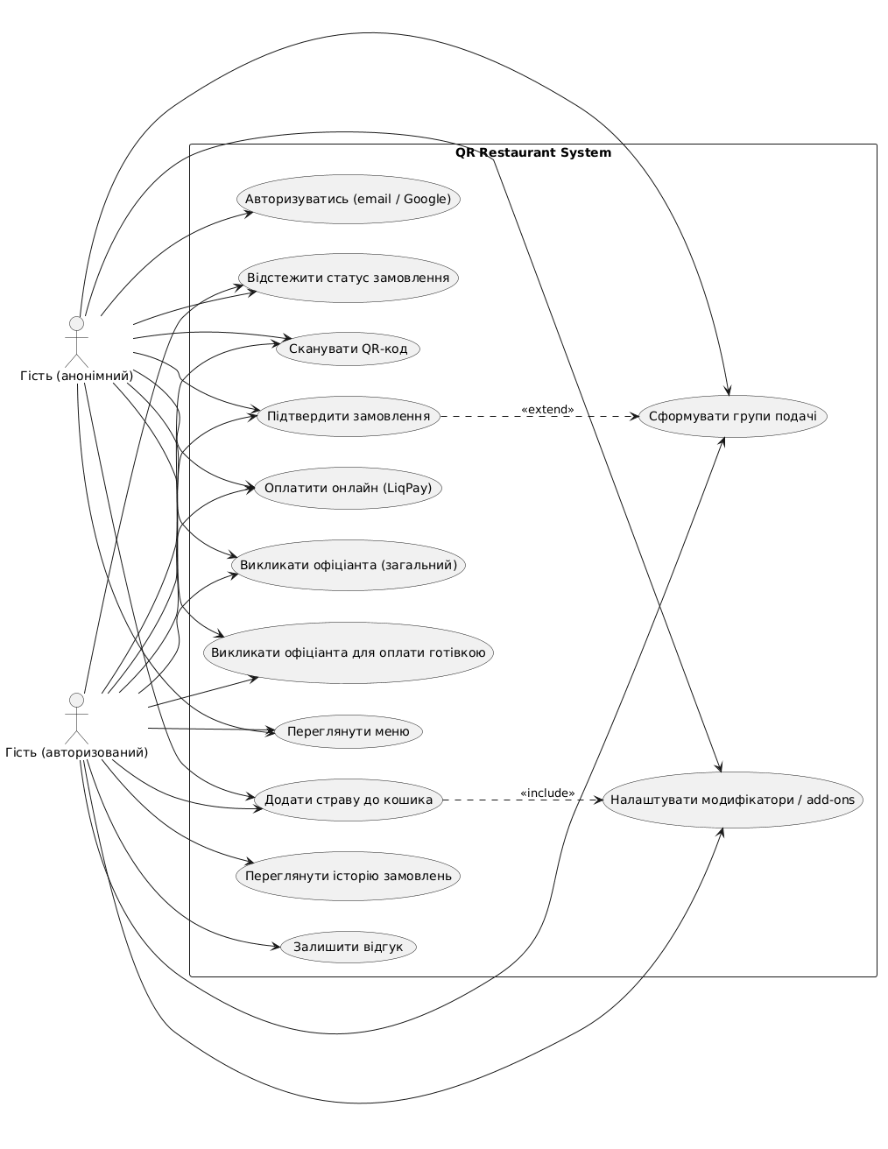
Рисунок 5.1 — Use Case діаграма — Гість (анонімний та авторизований)

5.1.2 Use Case діаграма: Офіціант
На рисунку 5.2 зображено use case діаграму для ролі «Офіціант». Офіціант взаємодіє з картою залу, підтверджує виклики, управляє чеками (CASH / Cancelled) та може додавати страви до замовлень гостей.
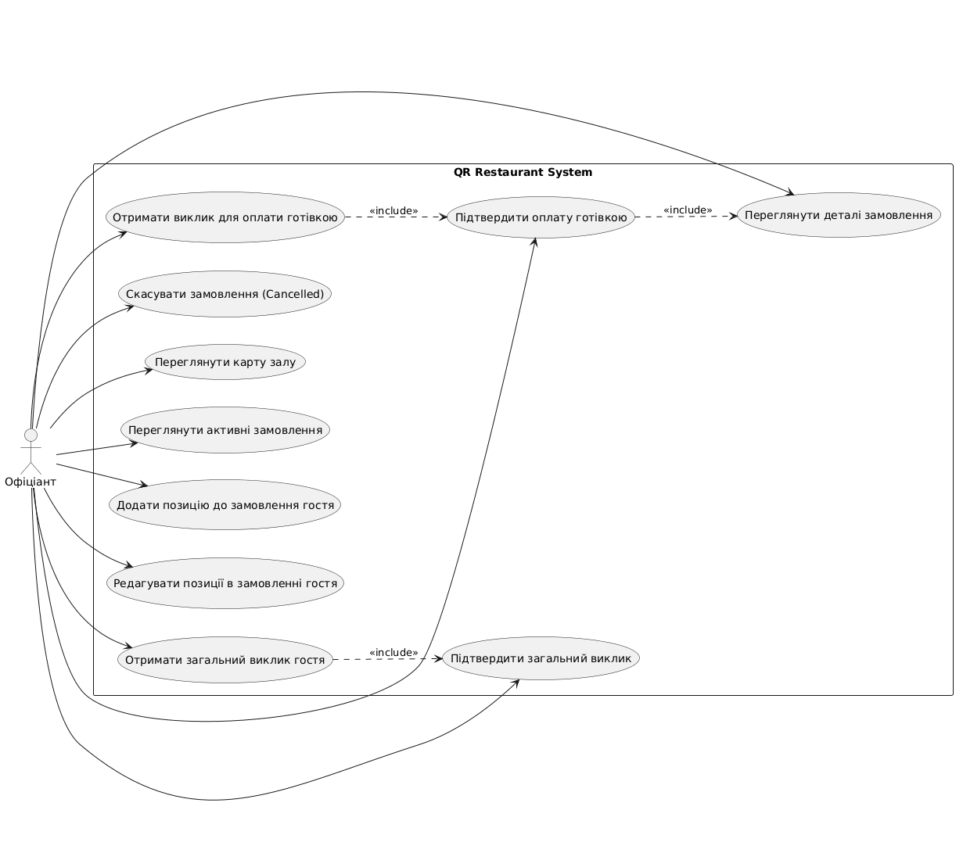
Рисунок 5.2 — Use Case діаграма — Офіціант

5.1.3 Use Case діаграма: Кухар
На рисунку 5.3 зображено use case діаграму для ролі «Кухар». Кухар працює виключно з KDS.

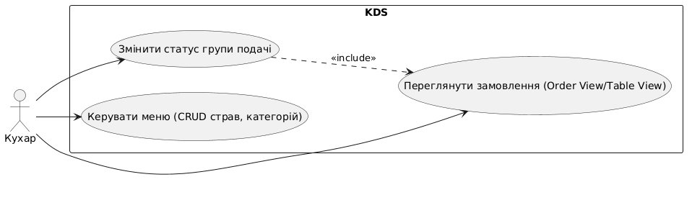
Рисунок 5.3 — Use Case діаграма — Кухар

5.1.4 Use Case діаграма: Адміністратор
Адміністратор має повний доступ до всіх модулів системи, включаючи аналітику, управління меню та персоналом.
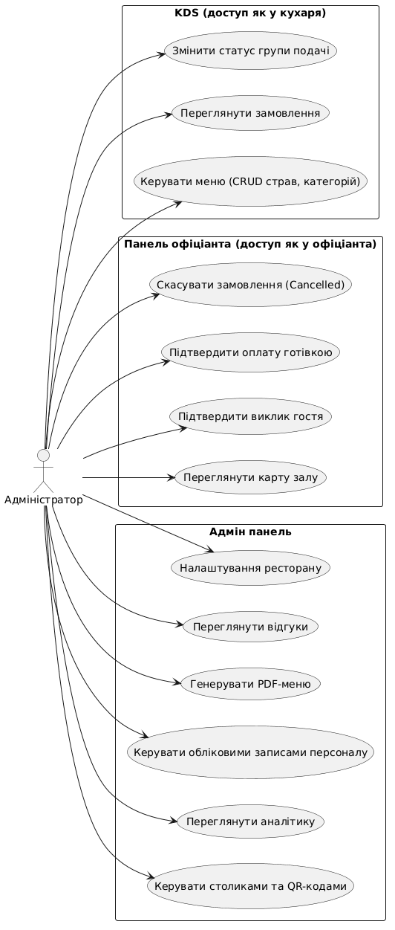
Рисунок 5.4 — Use Case діаграма — Адміністратор

5.2 Діаграма стану замовлення
На рисунку 5.5 зображено діаграму стану (State Diagram) замовлення. Діаграма відображає всі можливі статуси та переходи між ними.
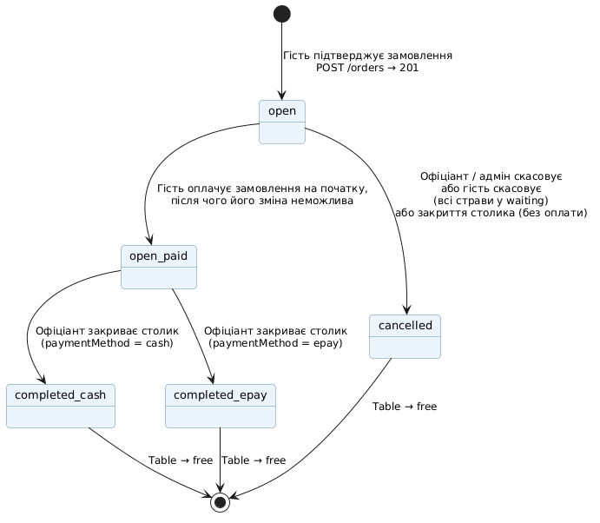
Рисунок 5.5 — Діаграма стану замовлення (Order State Diagram)

5.3 Sequence діаграми ключових сценаріїв

5.3.1 Повний цикл гостя: від сканування QR до підтвердження оплати
На рисунку 5.6 зображено sequence діаграму повного циклу взаємодії гостя із системою: сканування QR → Session Recovery або нова сесія → перегляд меню → формування кошика → підтвердження замовлення → приготування на KDS → отримання WebSocket-оновлень → оплата через платіжний шлюз. Діаграма охоплює нормальний потік без помилок.

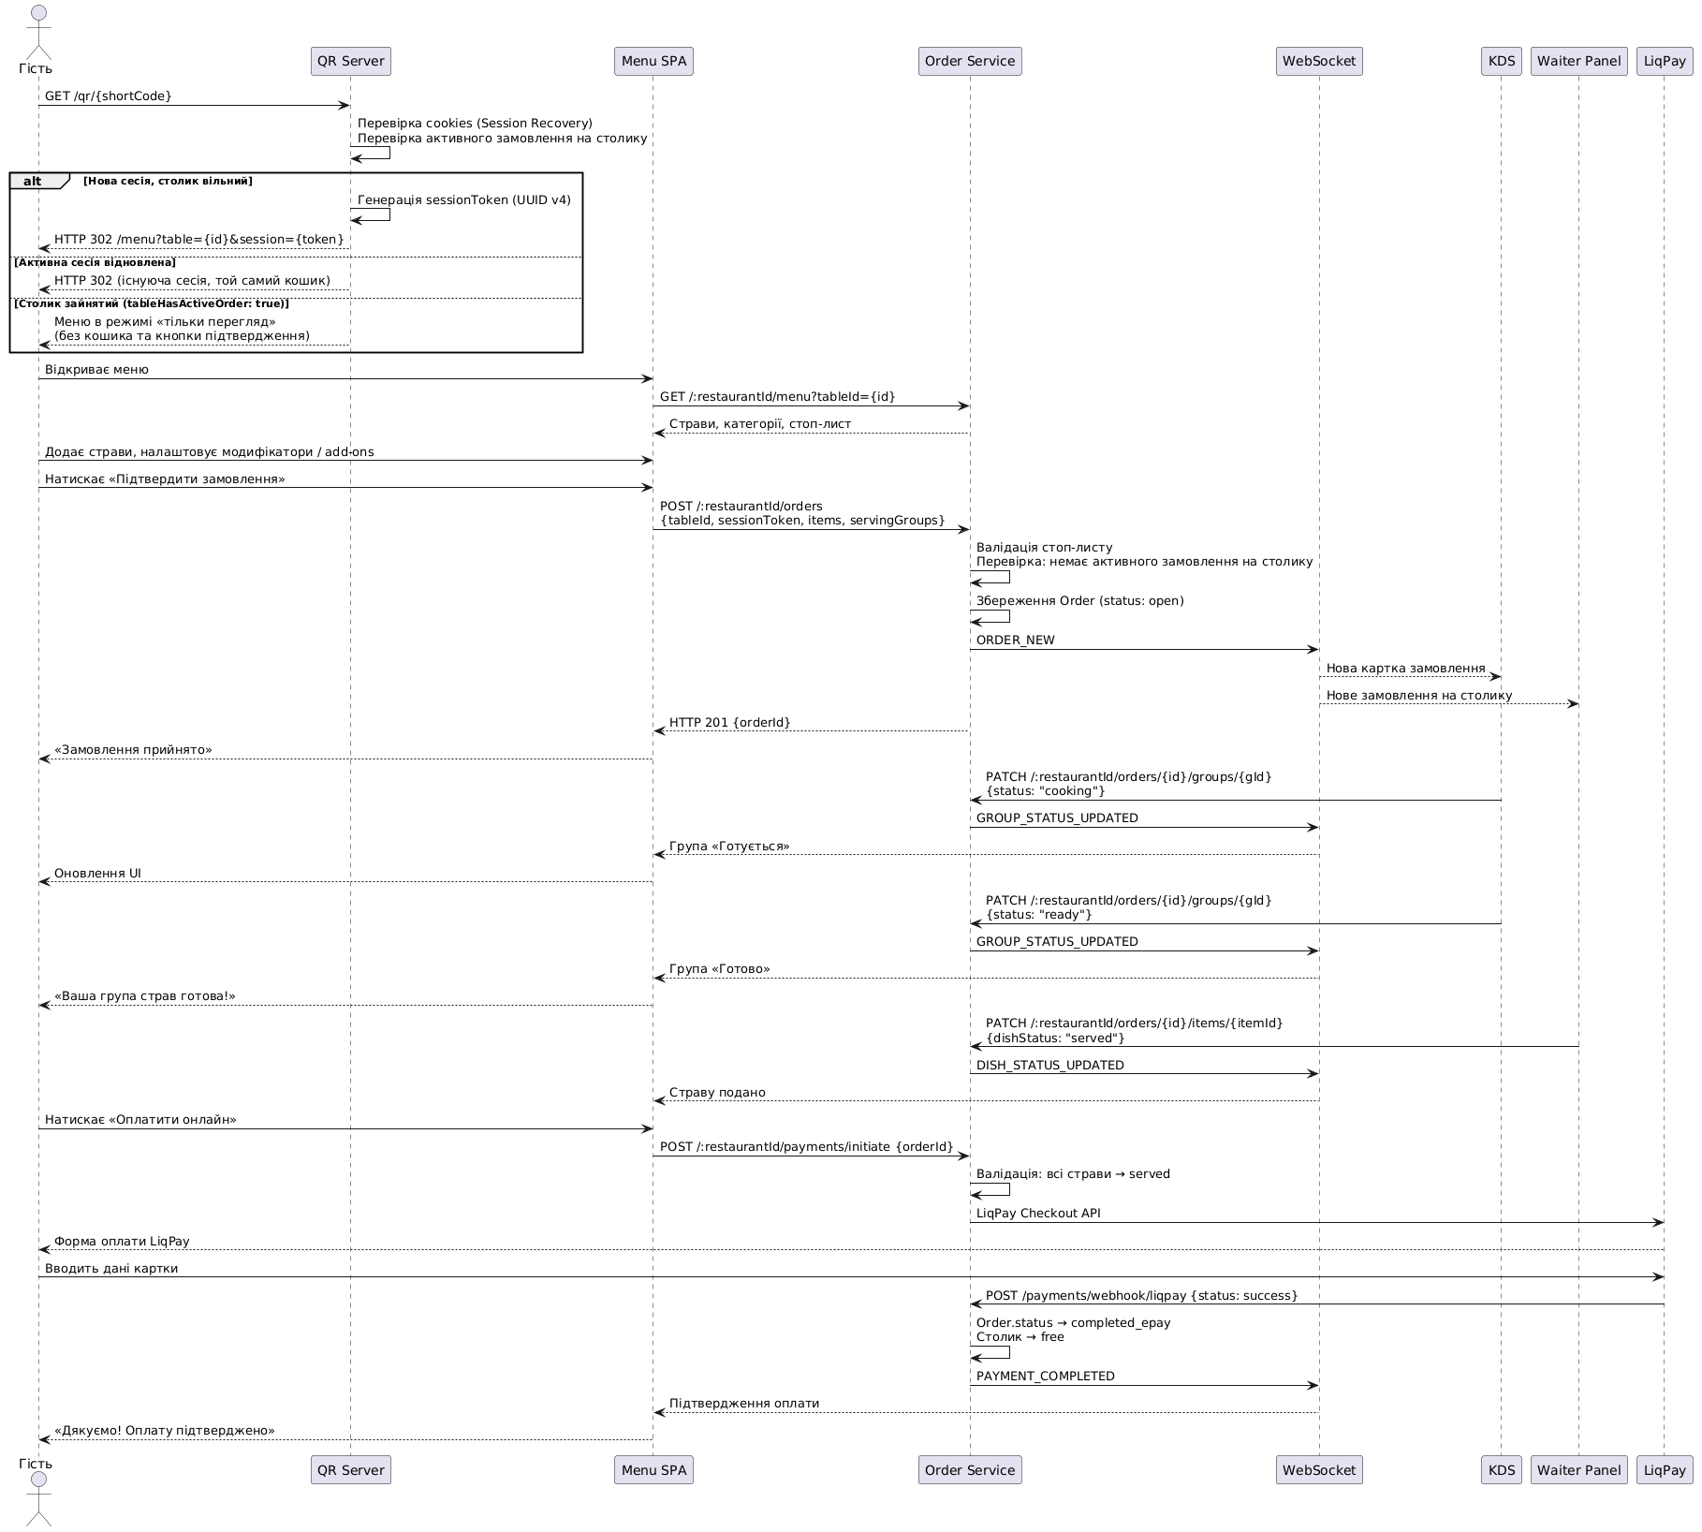
Рисунок 5.6 — Sequence діаграма — Повний цикл гостя (QR → Замовлення → KDS → Оплата)

5.3.2 Обробка помилок платіжного шлюзу
На рисунку 5.7 зображено sequence діаграму обробки помилкових сценаріїв платіжного шлюзу: timeout, відмова шлюзу, відхилений платіж, ненадходження webhook та fallback-механізм повторних запитів статусу.

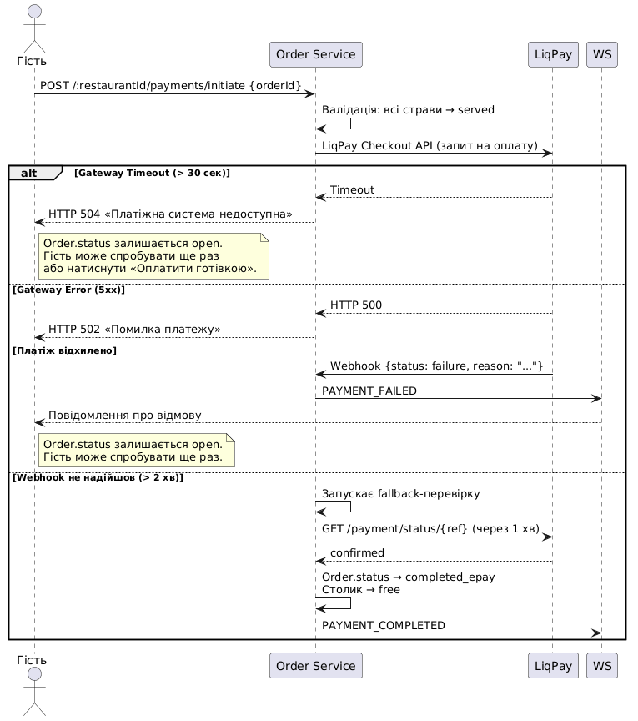
Рисунок 5.7 — Sequence діаграма — Обробка помилок платіжного шлюзу та Fallback-механізм

5.3.3 Відновлення WebSocket після розриву з'єднання
На рисунку 5.8 зображено sequence діаграму механізму відновлення WebSocket-з'єднання після розриву для клієнтів (SPA гостя) та KDS. Діаграма відображає механізм event replay: клієнт надсилає останній підтверджений event_id; сервер доставляє всі пропущені події.

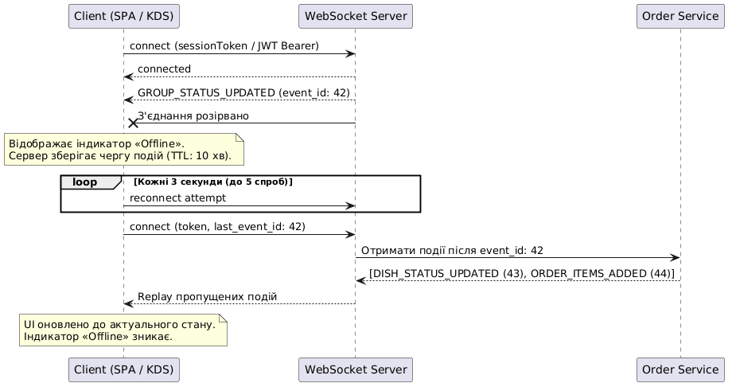
Рисунок 5.8 — Sequence діаграма — Відновлення WebSocket та Event Replay

6. Специфікація REST API

6.1 Загальні правила
Base URL: https://{domain}/api/v1
Автентифікація: Bearer JWT токен у заголовку Authorization: Bearer {token} для персоналу та авторизованих гостей. Анонімні гості використовують session token через HTTP-cookie.
Формат запитів та відповідей: JSON (Content-Type: application/json).
Ролі доступу: public (без авторизації), anonymous (session cookie), guest (авторизований гість), cook, waiter, waiter_cook, admin.
Ізоляція ресторану: усі ресурси ресторану використовують префікс /:restaurantId/ для повної ізоляції даних та RBAC.

Формат успішної відповіді:
{ "data": { ... }, "meta": { "request_id": "uuid" } }

Формат відповіді з помилкою:
{ "error": { "code": "ERROR_CODE", "message": "..." }, "meta": { "request_id": "uuid" } }

Пагінована відповідь:
{ "data": [...], "pagination": { "page": 1, "limit": 20, "total": 150, "pages": 8 }, "meta": { ... } }

6.2 Endpoints

6.2.1 QR та управління столиками
Метод | Шлях | Роль | Опис | Params / Body
GET | /qr/{shortCode} | public | Сканування QR; Session Recovery або нова сесія; відповідь містить tableHasActiveOrder | —
GET | /:restaurantId/admin/tables | admin | Список столиків ресторану | ?page&limit&status
POST | /:restaurantId/admin/tables | admin | Створити столик | { number, label? }
GET | /:restaurantId/admin/tables/{tableId} | admin | Деталі столика | —
PUT | /:restaurantId/admin/tables/{tableId} | admin | Оновити столик | { number?, label?, isActive? }
DELETE | /:restaurantId/admin/tables/{tableId} | admin | Деактивувати столик (→ disabled) | —
GET | /:restaurantId/admin/tables/{tableId}/qr | admin | Завантажити QR PNG | —
POST | /:restaurantId/waiter/tables/{tableId}/close | waiter, admin | Вручну закрити столик; усі open_paid замовлення → paid_cash, столик → free | { reason? }

6.2.2 Меню (публічне)
Метод | Шлях | Роль | Опис | Params
GET | /:restaurantId/menu | anonymous | Повне меню (категорії + страви) | ?tableId
GET | /:restaurantId/menu/categories | anonymous | Список категорій | —
GET | /:restaurantId/menu/categories/{categoryId}/items | anonymous | Страви категорії | ?page&limit
GET | /:restaurantId/menu/items/{itemId} | anonymous | Деталі страви | —
GET | /:restaurantId/menu/search | anonymous | Пошук страв за назвою | ?q&categoryId

6.2.3 Меню (адміністрування — CRUD)
Метод | Шлях | Роль | Опис
GET / POST | /:restaurantId/admin/menu/categories | admin | Список / Створити категорію
PUT / DELETE | /:restaurantId/admin/menu/categories/{categoryId} | admin | Оновити / Soft-delete категорію
GET / POST | /:restaurantId/admin/menu/items | admin | Список / Створити страву
PUT / DELETE | /:restaurantId/admin/menu/items/{itemId} | admin | Оновити / Soft-delete страву
POST | /:restaurantId/admin/menu/items/{itemId}/image | admin | Завантажити зображення → AWS S3
CRUD | /:restaurantId/admin/menu/items/{itemId}/ingredients | admin | Керування інгредієнтами
CRUD | /:restaurantId/admin/menu/items/{itemId}/addons | admin | Керування add-ons
CRUD | /:restaurantId/admin/menu/items/{itemId}/componentgroups | admin | Керування ComponentGroups (модифікатори)
GET | /:restaurantId/admin/menu/pdf | admin | Згенерувати PDF-меню

6.2.4 Стоп-лист (KDS)
Метод | Шлях | Роль | Опис
GET | /:restaurantId/kitchen/stoplist | cook, admin | Поточний стоп-лист
POST | /:restaurantId/kitchen/stoplist/{itemId} | cook, admin | Додати страву до стоп-листа
DELETE | /:restaurantId/kitchen/stoplist/{itemId} | cook, admin | Зняти страву зі стоп-листа

6.2.5 Замовлення
Метод | Шлях | Роль | Опис | Body / Params
POST | /:restaurantId/orders | anonymous | Підтвердити кошик; створити замовлення. HTTP 409 TABLE_OCCUPIED якщо за столиком вже є активне замовлення. | { tableId, sessionToken, items: [{menuItemId, qty, excludedIngredients?, addons?, comment?, servingGroupId?}], servingGroups?: [{name}] }
GET | /:restaurantId/orders/{orderId} | anonymous (власне), waiter, admin | Деталі замовлення | —
POST | /:restaurantId/orders/{orderId}/items | waiter, admin | Додати позиції до відкритого замовлення (статус open або open_paid) | { items: [{menuItemId, qty, ...}] }
PATCH | /:restaurantId/orders/{orderId}/items/{itemId} | waiter, admin | Оновити позицію (лише зі статусом waiting) | { qty?, excludedIngredients?, comment? }
DELETE | /:restaurantId/orders/{orderId}/items/{itemId} | waiter, admin | Видалити позицію (лише зі статусом waiting) | —
POST | /:restaurantId/orders/{orderId}/cancel | waiter, admin | Скасувати замовлення | { reason } (≥ 10 символів)
GET | /:restaurantId/waiter/orders | waiter, admin | Активні замовлення ресторану | ?tableId&status&page&limit
GET | /:restaurantId/kitchen/orders | cook, admin | Замовлення для KDS (включаючи open_paid) | ?view=order|table&page&limit

6.2.6 Групи подачі
Метод | Шлях | Роль | Опис | Body
PATCH | /:restaurantId/orders/{orderId}/groups/{groupId}/status | cook, admin | Змінити статус групи подачі (лише підвищення: pending → cooking → ready) | { status: "cooking"|"ready" }

6.2.7 Виклик офіціанта
Метод | Шлях | Роль | Опис | Body / Params
POST | /:restaurantId/orders/{orderId}/waiter-call | anonymous | Загальний виклик офіціанта (type: general); доступний у будь-який момент | —
POST | /:restaurantId/orders/{orderId}/waiter-call-cash | anonymous | Виклик для готівкової оплати (type: cash_payment); лише коли всі страви мають статус served | —
PATCH | /:restaurantId/waiter/calls/{callId}/resolve | waiter, admin | Підтвердити виклик; для cash_payment → замовлення переходить у статус open_paid, столик залишається occupied | —
GET | /:restaurantId/waiter/calls | waiter, admin | Список активних викликів | ?status=active&page&limit

6.2.8 Оплата
Метод | Шлях | Роль | Опис | Body
POST | /:restaurantId/payments/initiate | anonymous | Ініціювати онлайн-оплату через LiqPay; замовлення має бути у статусі open_paid (всі страви served) | { orderId }
POST | /payments/webhook/liqpay | internal (LiqPay) | Callback від LiqPay — підтвердження або відхилення платежу | LiqPay payload + підпис

6.2.9 Сповіщення
Метод | Шлях | Роль | Опис | Params
GET | /:restaurantId/notifications | waiter, cook, admin | Список актуальних сповіщень персоналу (TTL 7 діб) | ?limit=50
PATCH | /:restaurantId/notifications/{notificationId}/read | waiter, cook, admin | Позначити сповіщення як прочитане | —
PATCH | /:restaurantId/notifications/read-all | waiter, cook, admin | Позначити всі сповіщення як прочитані | —

6.2.10 Аналітика
Метод | Шлях | Роль | Опис | Params
GET | /:restaurantId/admin/analytics/revenue | admin | Виручка за período (статуси paid_cash + paid_online) | ?from&to
GET | /:restaurantId/admin/analytics/orders | admin | Статистика замовлень (completed / cancelled) | ?from&to
GET | /:restaurantId/admin/analytics/popular-dishes | admin | Топ-10 найпопулярніших страв | ?from&to
GET | /:restaurantId/admin/analytics/cooking-time | admin | Середній час приготування по категоріях | ?from&to&categoryId
GET | /:restaurantId/admin/analytics/export | admin | Експорт даних у CSV | ?from&to

6.2.11 Авторизація та управління профілем
Метод | Шлях | Роль | Опис | Body / Params
POST | /auth/register | public | Реєстрація нового гостя | { email, password, name }
POST | /auth/login | public | Вхід з обліковий запис (rate-limited); повертає accessToken, refreshToken, user | { email, password }
POST | /auth/logout | guest+ | Вихід; access token додається до чорного списку | —
POST | /auth/refresh | public | Оновити access token за допомогою refresh token | { refreshToken }
GET | /auth/me | guest+ | Отримати дані поточного авторизованого користувача | —
PATCH | /auth/me | guest+ | Оновити ім'я профілю (мін. 2 символи) | { name }
POST | /auth/change-password | guest+ | Змінити пароль (необхідний поточний пароль) | { currentPassword, newPassword }
POST | /auth/forgot-password | public | Надіслати email з посиланням для скидання пароля; завжди повертає 200 (не підтверджує існування email) | { email }
POST | /auth/reset-password | public | Скинути пароль за токеном з листа (токен дійсний 1 годину; зберігається SHA-256 хеш) | { token, newPassword }
POST | /auth/change-email-request | guest+ | Ініціювати зміну email: надіслати підтвердження на нову адресу (токен дійсний 1 год; 409 якщо email зайнятий) | { newEmail }
GET | /auth/confirm-email-change | public | Підтвердити нову email-адресу за токеном з листа; оновлює user.email | ?token=...
DELETE | /auth/account | guest | Назавжди видалити акаунт гостя разом із пов'язаними даними | —
GET | /auth/google | public | Ініціювати Google OAuth (redirect до Google) | ?redirect=callback_url
GET | /auth/google/callback | public | Callback після Google OAuth; повертає токени | —
POST | /auth/set-password | guest | Встановити пароль для Google-only акаунту (без поточного пароля) | { password }
DELETE | /auth/google/unlink | guest | Від'язати Google (лише якщо встановлено пароль) | —

6.2.12 Управління персоналом
Метод | Шлях | Роль | Опис | Body
GET | /:restaurantId/admin/staff | admin | Список співробітників ресторану | —
POST | /:restaurantId/admin/staff | admin | Створити акаунт співробітника з тимчасовим паролем; надсилає вітальний email | { name, email, role }
PATCH | /:restaurantId/admin/staff/{userId} | admin | Оновити ім'я або роль співробітника | { name?, role? }
DELETE | /:restaurantId/admin/staff/{userId} | admin | Деактивувати акаунт співробітника | —
POST | /:restaurantId/admin/staff/{userId}/reset-password | admin | Скинути пароль співробітника; генерує новий тимчасовий пароль і надсилає email | —

6.2.13 Налаштування ресторану
Метод | Шлях | Роль | Опис | Body
GET | /:restaurantId/admin/restaurant | admin | Отримати налаштування ресторану | —
PATCH | /:restaurantId/admin/restaurant | admin | Оновити назву, мови інтерфейсу, логотип тощо | { name?, defaultLanguage?, enabledLanguages?, ... }

6.2.14 Відгуки
Метод | Шлях | Роль | Опис | Body / Params
POST | /:restaurantId/reviews | anonymous | Залишити відгук після завершення замовлення (одноразово) | { orderId, rating, comment? }
GET | /:restaurantId/reviews | public | Публічні відгуки ресторану | ?page&limit
GET | /:restaurantId/admin/reviews | admin | Усі відгуки, включаючи приховані | ?page&limit&rating
DELETE | /:restaurantId/admin/reviews/{reviewId} | admin | Видалити відгук | —

6.2.15 Health Check
Метод | Шлях | Роль | Опис
GET | /health | public | Стан сервера: uptime, з'єднання з БД, версія API

6.3 Рекомендовані MongoDB індекси
Колекція | Поле(я) | Тип | Призначення
tables | shortCode | unique | Швидкий QR-lookup
tables | restaurantId, status | compound | Фільтр столиків за рестораном та статусом
sessions | token | unique | Session Recovery за токеном
sessions | tableId, isActive | compound | Активні сесії конкретного столика
sessions | expiresAt | TTL (2 год) | Автовидалення прострочених сесій
orders | tableId, status | compound | Замовлення столика; перевірка TABLE_OCCUPIED
orders | sessionToken | index | Замовлення поточної сесії гостя
orders | restaurantId, createdAt | compound | Аналітичні запити за датою
menuItems | restaurantId, categoryId | compound | Меню ресторану по категорії
menuItems | restaurantId, isAvailable | compound | Стоп-лист та фільтрація доступних страв
waiterCalls | restaurantId, status | compound | Активні виклики персоналу
waiterCalls | orderId, type | compound | Перевірка дублікатів виклику (cooldown 60 с)
notifications | restaurantId, isRead | compound | Непрочитані сповіщення персоналу
notifications | createdAt | TTL (7 діб) | Автовидалення застарілих сповіщень
passwordResets | tokenHash | unique | Пошук за SHA-256 хешем токена скидання пароля
passwordResets | expiresAt | TTL (2 год) | Автовидалення прострочених токенів скидання
emailChangeRequests | tokenHash | unique | Пошук за SHA-256 хешем токена підтвердження email
emailChangeRequests | userId | index | Очищення попередніх запитів при новому запиті
emailChangeRequests | expiresAt | TTL (2 год) | Автовидалення прострочених запитів
auditLog | restaurantId, timestamp | compound | Фінансові та операційні запити за датою
auditLog | orderId | index | Пошук подій конкретного замовлення
users | email | unique | Авторизація та пошук за email
users | googleId | sparse | Google OAuth lookup (тільки для пов'язаних акаунтів)

7. WebSocket специфікація

7.1 Загальна архітектура
З'єднання: WSS://{domain}/ws
Авторизація при підключенні: гості передають session token через cookie; персонал — JWT access token у query-параметрі ?token=... під час Upgrade-запиту.
Клієнт підтримує єдиний WebSocket-синглтон (AppContext). З'єднання ініціюється при наявності sessionToken або accessToken і автоматично відновлюється після розриву з експоненційними паузами.

Кімнати (Rooms):
Кімната | Учасники | Призначення
restaurant:{restaurantId} | Весь персонал | Широкомовні події ресторану (меню, столики)
table:{tableId} | Гість столика, офіціант, KDS | Події конкретного столика
session:{sessionToken} | Конкретний гість | Персональні події: власне замовлення, оплата
kitchen:{restaurantId} | KDS (кухня) | Нові замовлення, зміни статусів страв та груп
waiter:{restaurantId} | Офіціанти, адміністратори | Виклики офіціанта, зміни статусу столиків

7.2 Формат повідомлень (Server → Client)
{
"event": "EVENT_NAME",
"payload": { ... },
"timestamp": "2026-05-16T10:00:00.000Z",
"event_id": "550e8400-e29b-41d4-a716-446655440000"
}
Поле event_id використовується для відтворення пропущених подій: клієнт надсилає last_event_id при повторному підключенні. Сервер зберігає чергу подій протягом 10 хвилин.

7.3 Каталог подій Server → Client
Подія | Кімната-отримувач | Ініціатор | Опис | Ключові поля payload
ORDER_NEW | kitchen:{rId} table:{tId} waiter:{rId} | Order Service | Нове замовлення підтверджено гостем | orderId, tableId, tableNumber, servingGroups: [{id, name, items}], createdAt
ORDER_ITEMS_ADDED | session:{token} table:{tId} waiter:{rId} kitchen:{rId} | Order Service | До замовлення додано нові позиції (офіціант або адмін) | orderId, tableId, addedItems: [...], updatedAt
DISH_STATUS_UPDATED | session:{token} table:{tId} waiter:{rId} | Cook (KDS) / Waiter | Зміна статусу окремої страви: waiting → cooking → ready → served | orderId, orderItemId, dishStatus, groupId
GROUP_STATUS_UPDATED | session:{token} table:{tId} waiter:{rId} kitchen:{rId} | Cook (KDS) | Зміна статусу групи подачі: pending → cooking → ready | orderId, groupId, groupName, status, tableId
MENU_UPDATED | restaurant:{rId} | Admin / Cook | Зміна меню або стоп-листа | type: ITEM_UPDATED | ITEM_DELETED | STOPLIST_ADD | STOPLIST_REMOVE, menuItemId, isAvailable
WAITER_CALL | waiter:{rId} | Guest (Order Service) | Загальний виклик офіціанта (type: general) | callId, type: "general", tableId, tableNumber, orderId, createdAt
WAITER_CALL_CASH | waiter:{rId} | Guest (Order Service) | Виклик для готівкової оплати (type: cash_payment); всі страви мають статус served | callId, type: "cash_payment", tableId, tableNumber, orderId, createdAt
WAITER_CALL_RESOLVED | table:{tId} session:{token} | Order Service | Офіціант підтвердив виклик; для cash_payment замовлення переходить у статус open_paid | callId, tableId, type, resolvedAt
PAYMENT_INITIATED | table:{tId} waiter:{rId} | Guest (Order Service) | Гість ініціював онлайн-оплату через LiqPay | orderId, method: "ONLINE", tableId
PAYMENT_COMPLETED | session:{token} table:{tId} waiter:{rId} kitchen:{rId} | Order Service (LiqPay / cash) | Оплата підтверджена (онлайн через LiqPay або готівкою через офіціанта) | orderId, method: "ONLINE" | "CASH", amount, completedAt
PAYMENT_FAILED | session:{token} table:{tId} | Order Service (LiqPay webhook) | Онлайн-оплату відхилено LiqPay | orderId, reason
ORDER_CANCELLED | session:{token} table:{tId} kitchen:{rId} | Order Service | Замовлення скасовано персоналом | orderId, reason, cancelledBy, cancelledAt
TABLE_STATUS_UPDATED | waiter:{rId} restaurant:{rId} | Order Service | Зміна статусу столика | tableId, tableNumber, status: free | occupied | disabled
NOTIFICATION_NEW | waiter:{rId} kitchen:{rId} | Notification Service | Нове сповіщення для персоналу (виклик, нове замовлення, оплата тощо) | notificationId, type, message, tableId?, orderId?

7.4 Повідомлення Client → Server
Повідомлення | Хто надсилає | Опис | Body
SUBSCRIBE | Guest, Staff | Підписка на кімнату після встановлення з'єднання | { room: "table:{id} | session:{token} | ..." }
PING | Client | Keepalive — сервер відповідає PONG | {}
REPLAY_REQUEST | Client | Запит пропущених подій після відновлення з'єднання (event replay) | { last_event_id: "uuid" }

7.5 Поведінка при розриві з'єднання
Стратегія перепідключення: клієнт повторює спробу кожні 3 секунди, до 5 спроб.
Після 5 невдалих спроб у UI відображається статус "Offline" (червоний індикатор). Повторне підключення можливе після перезавантаження сторінки або ручного refresh.
Стани WebSocket-з'єднання, що відображаються у UI (компонент WsStatusChip):
Стан (wsStatus) | Відображення | Опис
connected | ● Online (зелений) | З'єднання активне; всі зміни надходять в реальному часі
reconnecting / connecting | ● Reconnecting… (жовтий) | З'єднання перервано; клієнт автоматично повторює спроби
failed | ● Offline (червоний) | Не вдалось відновити з'єднання; необхідне перезавантаження сторінки
Після успішного відновлення з'єднання клієнт надсилає REPLAY_REQUEST із last_event_id. Сервер відтворює всі пропущені події.
Сервер зберігає чергу подій протягом 10 хвилин. Якщо розрив тривав більше 10 хвилин — клієнт виконує повне оновлення даних через REST API (pull), а не через replay.

